
Об утверждении регламентов государственных услуг, оказываемых в области здравоохранения в городе Астане
Утративший силу
Постановление акимата города Астаны от 20 января 2015 года № 106-83. Зарегистрировано Департаментом юстиции города Астаны 26 февраля 2015 года № 882. Утратило силу постановлением акимата города Астаны от 29 августа 2016 года № 106-1551
Сноска. Утратило силу постановлением акимата города Астаны от 29.08.2016 № 106-1551 (вводится в действие по истечении десяти календарных дней после дня его первого официального опубликования).
В соответствии с подпунктом 3) статьи 16 Закона Республики Казахстан от 15 апреля 2013 года «О государственных услугах», постановлением Правительства Республики Казахстан от 20 марта 2014 года № 253 «Об утверждении стандартов государственных услуг в области здравоохранения» акимат города Астаны ПОСТАНОВЛЯЕТ:
1. Утвердить регламенты государственных услуг:
1) «Вызов врача на дом» согласно приложению 1;
2) «Запись на прием к врачу» согласно приложению 2;
3) «Прикрепление к медицинской организации, оказывающей первичную медико-санитарную помощь» согласно приложению 3;
4) «Добровольное анонимное и обязательное Конфиденциальное медицинское обследование на наличие ВИЧ-инфекции» согласно приложению 4;
5) «Выдача справки туберкулезного диспансера» согласно приложению 5;
6) «Выдачи справки психоневрологического диспансера» согласно приложению 6;
7) «Выдача справки наркологического диспансера» согласно приложению 7;
8) «Выдача лицензии, переоформление, выдача дубликатов лицензии на медицинскую деятельность» согласно приложению 8;
9) «Выдача лицензий, переоформление, выдача дубликатов лицензии на фармацевтическую деятельность» согласно приложению 9;
10) «Выдача лицензий, переоформление, выдача дубликатов лицензии на деятельность, связанную с оборотом наркотических средств, психотропных веществ и прекурсоров в области здравоохранения» согласно приложению 10.
3. Руководителю Государственного учреждения «Управление здравоохранения города Астаны» обеспечить государственную регистрацию настоящего постановления в органах юстиции с последующим его опубликованием в официальных и периодических изданиях, а также на интернет-ресурсе, определяемом Правительством Республики Казахстан, и на интернет-ресурсе акимата города Астаны.
4. Контроль за исполнением настоящего постановления возложить на заместителя акима города Астаны Аманшаева Е.А.
5. Настоящее постановление вводится в действие по истечении десяти календарных, дней со дня первого официального опубликованиям.
Аким А. Джаксыбеков
Приложение 1
к постановлению акимата
города Астаны
от 20 января 2015 года
№ 106-83
Регламент государственной услуги
«Вызов врача на дом»
1. Общие положения
1. Государственная услуга «Вызов врача на дом» (далее – государственная услуга) разработана Государственным учреждением «Управление здравоохранения города Астаны» на основании Стандарта государственной услуги «Вызов врача на дом», утвержденного постановлением Правительства Республики Казахстан от 20 марта 2014 года № 253 «Об утверждении стандартов государственных услуг в области здравоохранения» (далее – Стандарт).
Государственная услуга оказывается медицинскими организациями, оказывающими первичную медико-санитарную помощь (участковый терапевт/участковый педиатр/врач общей практики) (далее – услугодатель), а также через веб-портал «электронного правительства»: www.egov.kz (далее – портал).
2. Форма оказания государственной услуги: электронная (частично автоматизированная и (или) бумажная.
Прием документов и выдача результатов оказания государственной услуги осуществляются через:
1) услугодателя;
2) портал, при условии наличия у физического лица (далее – услугополучатель) электронной цифровой подписи (далее – ЭЦП).
3. Результат оказания государственной услуги:
1) при непосредственном обращении или по телефонной связи – запись в журнале регистрации вызовов услугодателя, затем устный ответ с указанием даты, времени посещения врача;
2) в электронном формате при обращении на портал – выдача справки о вызове врача на дом (в электронном виде) по форме, согласно приложению 1 к Стандарту, подписанной ЭЦП услугодателя.
При этом, после принятия запроса на оказание государственной услуги услугополучателю в установленное время на дому оказывается медицинская помощь.
2. Описание порядка действий структурных подразделений (работников) услугодателя в процессе оказания государственной услуги
1. Основанием для начала процедуры оказания государственной услуги при непосредственном обращении, по телефонной связи к услугодателю либо через портал, является принятие услугодателем пакета документов от услугополучателя, указанных в пункте 9 Стандарта.
Запрос на получение государственной услуги принимается за 2 часа до окончания работы услугодателя (до 18.00 часов в рабочие дни, до 12.00 часов в субботу).
2. Содержание каждой процедуры (действия), входящей в состав процесса оказание государственной услуги, длительность их выполнения:
1) прием пакета документов, проверка полноты и достоверности предоставленных документов составляет не более 10 (десяти) минут. Результат действия – запись в журнале регистрации вызовов услугодателя;
2) сообщение даты и интервала времени прибытия врача на дом в соответствии с графиком вызова врачей – устный ответ – не более 10 (десяти) минут. Результат – ответ с указанием даты и интервала времени прибытия врача;
3) принятие данных об услугополучателе из журнала регистрации вызовов услугодателя врачом (участковым терапевтом/участковым педиатром/врачом общей практики) – в течение рабочего дня. Результат – поступление данных об услугополучателе врачу (участковому терапевту/участковому педиатру/врачу общей практики);
Содержание каждой процедуры (действия), входящей в состав процесса оказание государственной услуги через портал, длительность их выполнения:
1) при обращении через портал услугополучатель предоставляет документы, предусмотренные в пункте 9 Стандарта;
2) электронный ответ через портал – не более 30 (тридцати) минут. Результат – ответ с указанием даты и интервала времени прибытия врача;
3) Выдача справки о вызове врача на дом (в электронном виде), подписанной ЭЦП услугодателя – не более 30 (тридцати) минут.
Врач (участковый терапевт / участковый педиатр/ врач общей практики) принимает данные об услугополучателе из журнала регистрации вызовов и обслуживает услугополучателя на дому – в течение рабочего дня. Результат – оказание услугополучателю медицинской помощи.
3. Описание порядка взаимодействия структурных подразделений (работников) услугодателя в процессе оказания государственной услуги
1. Перечень структурных подразделений (работников) услугодателя, участвующих в процессе оказания государственной услуги:
1) ответственный работник регистратуры услугодателя;
2) врач (участковый терапевт/участковый педиатр/врач общей практики).
2. Описание последовательности действий между структурными подразделениями (работниками) услугодателя с указанием длительности каждого действия (приложение 1 к настоящему Регламенту):
При непосредственном обращении либо по телефонной связи: ответственный работник регистратуры медицинской организации, оказывающей первичную медико-санитарную помощь, осуществляет:
1) прием документов;
2) проверку полноты и достоверности предоставленных документов;
3) запись в журнале регистрации вызовов, устный ответ с указанием даты, интервала времени посещения врача – не более 10 (десяти) минут.
В электронном формате при обращении на портал: регистратор медицинской организации, оказывающей первичную медико-санитарную помощь, осуществляет:
1) прием документов;
2) проверку полноты и достоверности предоставленных документов;
3) запись в журнале регистрации вызовов и выдает справку о вызове врача на дом (в электронном виде), подписанную ЭЦП услугодателя – не более 30 (тридцати) минут;
Врач (участковый терапевт/участковый педиатр/врач общей практики) осуществляет прием данных об услугополучателе из журнала регистрации вызовов и обслуживает услугополучателя на дому – в течение рабочего дня. Результат – оказание услугополучателю медицинской помощи.
4. Описание порядка взаимодействия с центром обслуживания населения и (или) иными услугодателями, а также порядка использования информационных систем в процессе оказания государственной услуги
1. Государственная услуга не оказывается Республиканским государственным предприятием на праве хозяйственного ведения «Центр обслуживания населения».
2. Для получения государственной услуги услугополучатель подает через портал заявление с документами, указанными в пункте 9 Стандарта.
Государственная услуга в электронном формате оказывается в день обращения на портал.
3. Описание порядка обращения и последовательности процедур (действий) услугодателя и услугополучателя при оказании государственной услуги через портал:
1) услугополучатель осуществляет регистрацию на портале с помощью индивидуального идентификационного номера (далее – ИИН) и пароля (осуществляется для незарегистрированных потребителей на портале);
2) процесс 1 – процесс авторизации на портале для получения государственной услуги;
3) условие 1 – проверка на портале подлинности данных о зарегистрированном услугополучателе через логин (ИИН) и пароль;
4) процесс 2 – формирование сообщения об отказе в авторизации на портале в связи с имеющимися нарушениями в данных услугополучателя;
5) процесс 3 – выбор услугополучателем услуги, указанной в Регламенте;
6) процесс 4 – запрос статуса прикрепления к медицинской организации (далее – МО) из Единой информационной системы здравоохранения Республики Казахстан (далее – ЕИСЗ РК);
7) условие 2 – проверка прикрепления услугополучателя к МО, оказывающей первичную медико-санитарную помощь;
8) процесс 5 – формирование сообщения об отказе в предоставлении услуги в связи с тем, что услугополучатель не прикреплен ни к одной МО, оказывающей первичную медико-санитарную помощь;
9) процесс 6 – вывод на экран формы запроса для оказания услуги и заполнение услугополучателем формы (ввод данных) с учетом ее структуры и форматных требований;
10) процесс 7 – запрос на государственную услугу в ЕИСЗ РК;
11) процесс 8 – отправка заявки услугополучателя в ЕИСЗ РК на узел МО;
12) условие 3 – проверка поступивших данных в ЕИСЗ РК, при несовпадении места постоянного проживания с территорией обслуживания МО, медицинский сотрудник отказывает в оказании услуги;
13) процесс 9 – результатом оказания услуги является формирование порталом отказа в предоставлении услуги в связи с несовпадением места постоянного проживания с территорией обслуживания МО;
14) процесс 10 – результатом оказания услуги является формирование порталом информации для получения услуги от МО (медицинская организация, фамилия, имя, отчество врача, время/дата приема).
Функциональные взаимодействия информационных систем, задействованных при оказании государственной услуги через портал, приведены в приложении 2 к настоящему Регламенту.
Подробное описание последовательности процедур (действий), взаимодействий структурных подразделений (работников) услугодателя в процессе оказания государственной услуги, а также описание порядка взаимодействия с иными услугодателями и порядка использования информационных систем в процессе оказания государственной услуги отражается в справочнике бизнес-процессов оказания государственной услуги согласно приложению 3 к настоящему Регламенту. Справочник бизнес-процессов оказания государственной услуги размещается на веб-портале «электронного правительства», интернет-ресурсе услугодателя.
Приложение 1
к Регламенту государственной
услуги «Вызов врача на дом»
Блок – схема, отражающая описание последовательности процедур (действий) между структурными подразделениями (работниками) с указанием длительности каждой процедуры (действия)
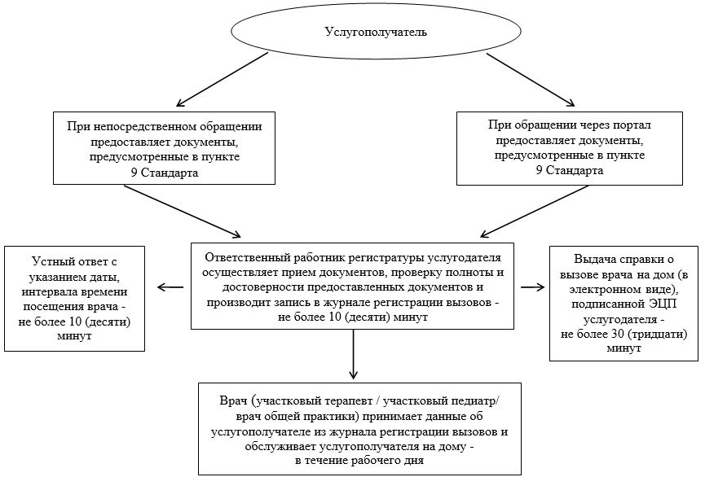
Приложение 2
к Регламенту государственной
услуги «Вызов врача на дом»
Функциональные взаимодействия информационных систем, задействованных при оказании государственной услуги через портал
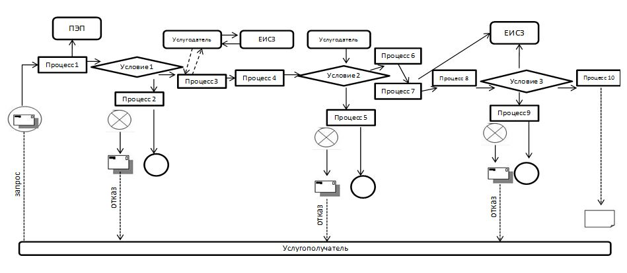
Условные обозначения
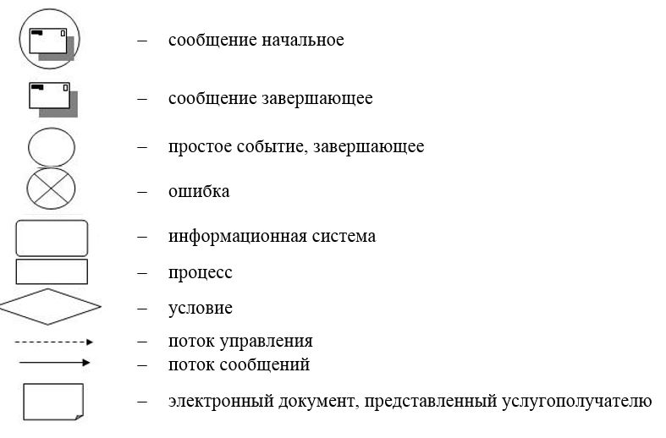
Приложение 3
к Регламенту государственной
услуги «Вызов врача на дом»
Справочник бизнес-процессов оказания государственной услуги на портале
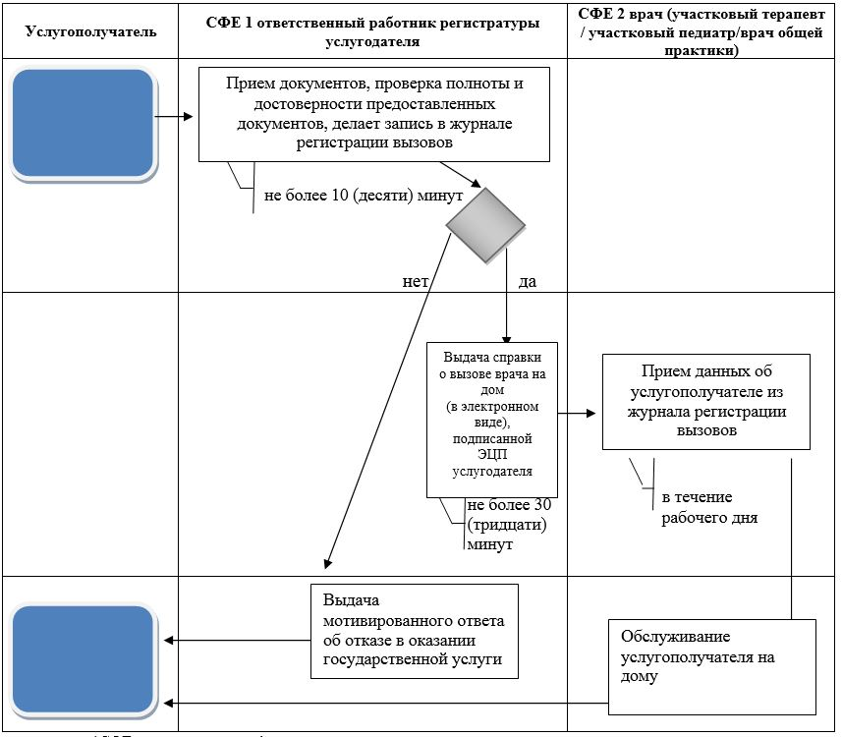
*СФЕ - структурно-функциональная единица: взаимодействие структурных подразделений (работников) услугодателя, портала
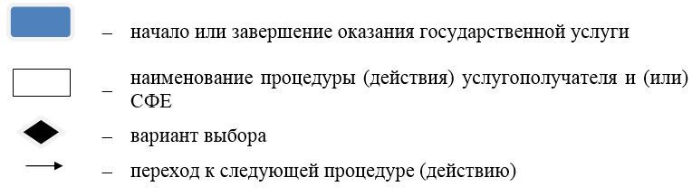
Приложение 2
к постановлению акимата
города Астаны
от 20 января 2015 года
№ 106-83
Регламент государственной услуги
«Запись на прием к врачу»
1. Общие положения
1. Государственная услуга «Запись на прием к врачу» (далее - государственная услуга) разработана Государственным учреждением «Управление здравоохранения города Астаны» на основании Стандарта государственной услуги «Запись на прием к врачу», утвержденного постановлением Правительства Республики Казахстан от 20 марта 2014 года № 253 «Об утверждении стандартов государственных услуг в области здравоохранения» (далее – Стандарт).
Государственная услуга оказывается медицинскими организациями, оказывающими первичную медико-санитарную помощь (участковый терапевт/ участковый педиатр/врач общей практики) (далее – услугодатель), а также через веб-портал «электронного правительства»: www.egov.kz (далее – портал).
2. Форма оказания государственной услуги: электронная (частично автоматизированная) и (или) бумажная.
3. Результат оказания государственной услуги:
1) при непосредственном обращении или по телефонной связи к услугодателю – запись в журнале предварительной записи на прием к врачу услугодателя и устный ответ с указанием даты, времени приема врача в соответствии с графиком приема врачей (далее – график);
2) в электронном формате при обращении на портал – выдача справки о записи на прием к врачу в электронном виде по форме, согласно приложению 1 к Стандарту, подписанной электронной цифровой подписью (далее – ЭЦП) услугодателя.
При этим, после приятия запроса на оказание государственной услуги в установленное время услугополучателю оказывается медицинская помощь.
2. Описание порядка действий структурных подразделений (работников) услугодателя в процессе оказания государственной услуги
1. Основанием для начала процедуры оказания государственной услуги при непосредственном обращении по телефонной связи к услугодателю либо через портал, является принятие услугодателем пакета документов от услугополучателя, указанных в пункте 9 Стандарта.
Содержание каждой процедуры (действия), входящие в состав процесса оказания государственной услуги, время и сроки их выполнения при непосредственном обращении:
1) прием пакета документов, проверка полноты и достоверности предоставленных документов, наличия прикрепления к данному услугодателю согласно регистру прикрепленного населения (далее – РПН) составляет – 10 (десять) минут. Результат действия – запись в журнале предварительной записи;
2) сообщение фамилии, имени, отчества врача, отделения, номера кабинета, даты, времени приема в соответствии с графиком – 5 (пять) минут. Результат – ответ с указанием даты и времени приема врача (участкового терапевта/участкового педиатра/врача общей практики);
3) принятие данных об услугополучателе из журнала предварительной записи врачом (участковым терапевтом/участковым педиатром/врачом общей практики) – в течение рабочего дня. Результат – поступление данных об услугополучателе врачу (участковому терапевту/участковому педиатру/врачу общей практики);
4) обслуживание услугополучателя на приеме – в течение рабочего дня. Результат – оказание услугополучателю медицинской помощи.
Содержание каждой процедуры (действия), входящие в состав процесса оказания государственной услуги, время и сроки их выполнения при обращении через портал:
1) при обращении через портал услугополучатель предоставляет пакет документов, предусмотренных в пункте 9 Стандарта;
2) проверка полноты и достоверности предоставленных документов, наличие прикрепления к услугодателю согласно РПН, запись в журнале предварительной записи – 10 (десять) минут;
3) выдача справки о регистрации записи на прием к врачу (в электронном виде), подписанной ЭЦП услугодателя – 20 (двадцать) минут;
4) обслуживание услугополучателя на приеме – в течение рабочего дня. Результат – оказание услугополучателю медицинской помощи.
3. Описание порядка взаимодействия структурных подразделений (работников) услугодателя в процессе оказания государственной услуги
1. Перечень структурных подразделений (работников) услугодателя, участвующих в процессе оказания государственной услуги:
1) ответственный работник регистратуры услугодателя;
2) врач (участковый терапевт/участковый педиатр/врач общей практики).
2. Описание последовательности действий между структурными подразделениями (работниками) услугодателя с указанием длительности каждого действия (приложение 1 к настоящему Регламенту):
При непосредственном обращении либо по телефонной связи, регистратор медицинской организации, оказывающей первичную медико-санитарную помощь, осуществляет:
1) прием пакета документов;
2) проверку полноты и достоверность предоставленных документов, наличие прикрепления к данному услугодателю согласно РПН;
2) запись в журнале предварительной записи – 10 (десять) минут;
3) устный ответ с указанием фамилии, имени, отчества врача, отделения, номера кабинета, времени, даты приема – 5 (пять) минут.
В электронном формате при обращении на портал: регистратор медицинской организации, оказывающей первичную медико-санитарную помощь, осуществляет:
1) прием пакета документов;
2) проверку полноты и достоверность предоставленных документов, наличие прикрепления к данному услугодателю согласно РПН;
3) запись в журнале предварительной записи – 10 (десять) минут;
4) выдает справку о регистрации записи на прием к врачу (в электронном виде), подписанную ЭЦП услугодателя – 20 (двадцать) минут.
Врач (участковый терапевт/участковый педиатр/врач общей практики) принимает данные об услугополучателе из журнала предварительной записи и обслуживает услугополучателя на приеме – в течение рабочего дня.
4. Описание порядка взаимодействия с центром обслуживания населения и (или) иными услугодателями, а также порядка использования информационных систем в процессе оказания государственной услуги
1. Государственная услуга не оказывается Республиканским государственным предприятием на праве хозяйственного ведения «Центр обслуживания населения».
2. Для получения государственной услуги услугополучатель подает через портал заявление с документами, указанными в пункте 9 Стандарта.
Государственная услуга в электронном формате оказывается в день обращения на портал.
3. Описание порядка обращения и последовательности процедур (действий) услугодателя и услугополучателя при оказании государственной услуги через портал:
1) услугополучатель осуществляет регистрацию на портале с помощью индивидуального идентификационного номера (далее - ИИН) и пароля (осуществляется для незарегистрированных услугополучателей на портале);
2) процесс 1 - процесс авторизации на портале для получения государственной услуги;
3) условие 1 - проверка на портале подлинности данных о зарегистрированном услугополучателе через логин (ИИН) и пароль;
4) процесс 2 - формирование сообщения об отказе в авторизации на портале в связи с имеющимися нарушениями в данных услугополучателя;
5) процесс 3 - выбор услугополучателем услуги, указанной в настоящем Регламенте;
6) процесс 4 - запрос статуса прикрепления к медицинской организации (далее - МО) из Единой информационной системы здравоохранения Республики Казахстан (далее – ЕИСЗ РК);
7) условие 2 - проверка прикрепления услугополучателя к МО, оказывающей первичную медико-санитарную помощь;
8) процесс 5 - формирование сообщения об отказе в предоставлении услуги в связи с тем, что услугополучатель не прикреплен ни к одной МО, оказывающей первичную медико-санитарную помощь;
9) процесс 6 - вывод на экран формы запроса для оказания услуги и заполнение услугополучателем формы (ввод данных) с учетом ее структуры и форматных требований;
10) процесс 7 - запрос на государственную услугу в ЕИСЗ РК;
11) процесс 8 - отправка заявки услугополучателя в ЕИСЗ РК на узел МО;
12) процесс 9 - результатом оказания услуги является формирование порталом информации для получения услуги от МО (медицинская организация, фамилия, имя и отчество врача, отделение, номер кабинета, время/дата приема). Выдача справки о регистрации записи на прием к врачу (в электронном виде), подписанной ЭЦП услугодателя – 20 (двадцать) минут.
Функциональные взаимодействия информационных систем, задействованных при оказании государственной услуги через портал, приведены в приложении 2 к настоящему Регламенту.
Подробное описание последовательности процедур (действий), взаимодействий структурных подразделений (работников) услугодателя в процессе оказания государственной услуги, а также описание порядка взаимодействия с иными услугодателями и порядка использования информационных систем в процессе оказания государственной услуги отражается в справочнике бизнес-процессов оказания государственной услуги согласно приложению 3 к настоящему Регламенту. Справочник бизнес-процессов оказания государственной услуги размещается на веб-портале «электронного правительства», интернет-ресурсе услугодателя.
Приложение 1
к Регламенту государственной услуги
«Запись на прием к врачу»
Блок – схема, отражающая описание последовательности процедур (действий) между структурными подразделениями (работниками) с указанием длительности каждой процедуры (действия)
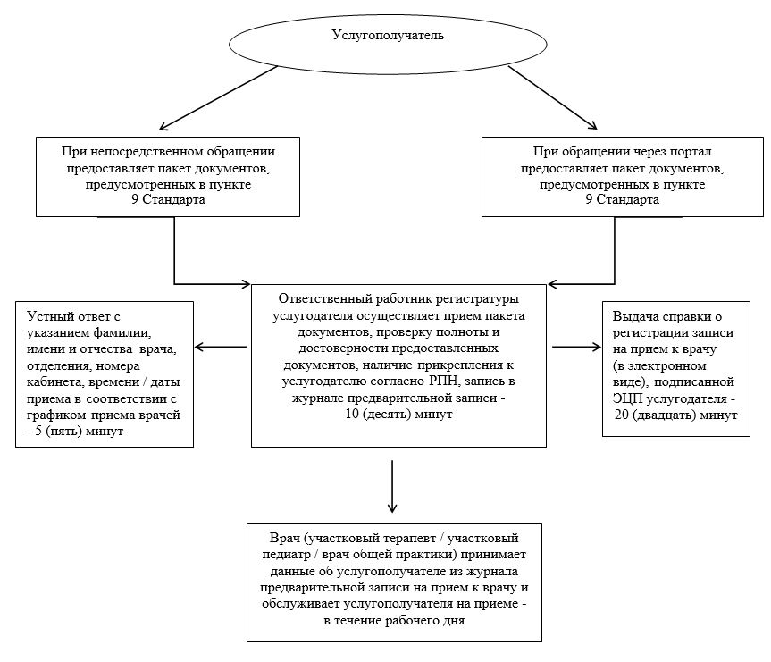
Приложение 2
к Регламенту государственной
услуги «Запись на прием к врачу»
Функциональные взаимодействия информационных систем, задействованных при оказании государственной услуги через портал
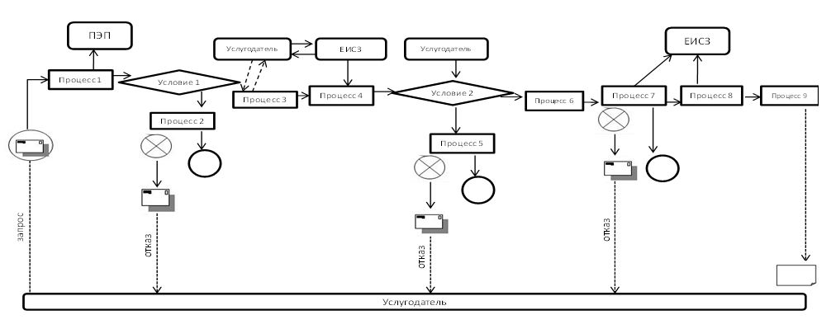
Условные обозначения
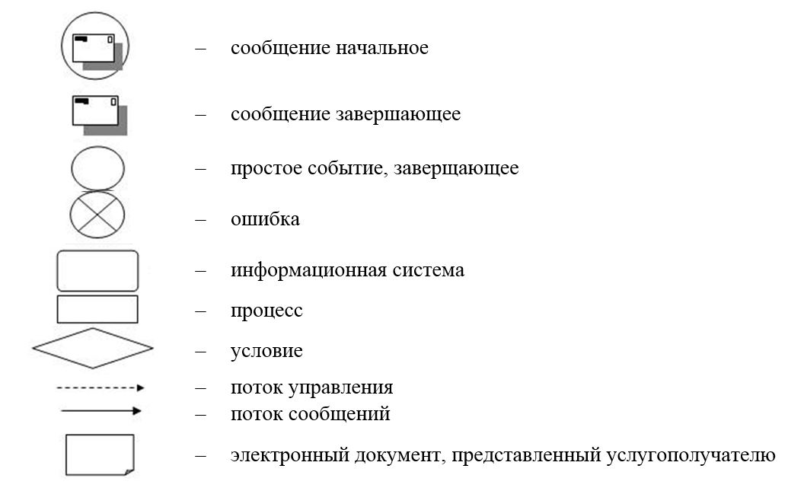
Приложение 3
к Регламенту государственной
услуги «Запись на прием к врачу»
Справочник бизнес-процессов оказания государственной услуги на портале
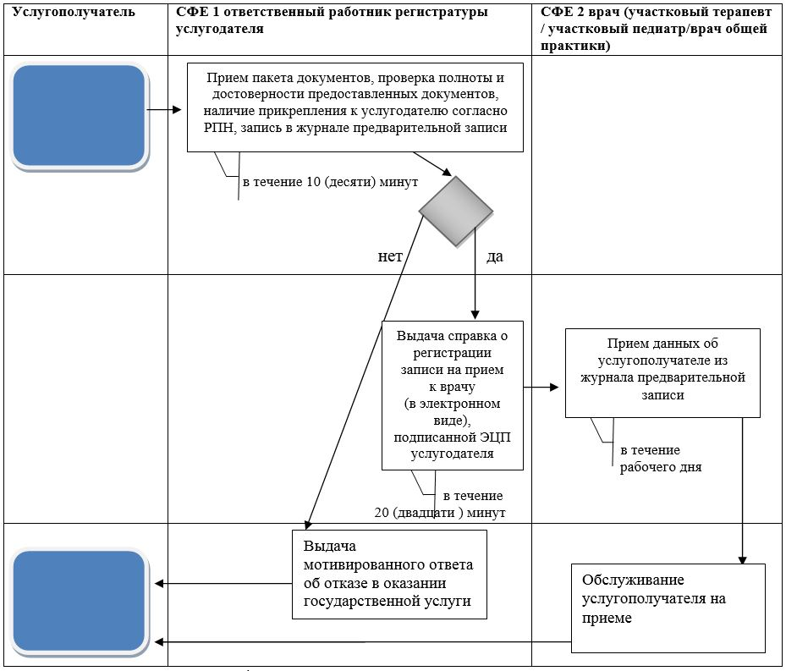
*СФЕ - структурно-функциональная единица: взаимодействие структурных подразделений (работников) услугодателя, портала
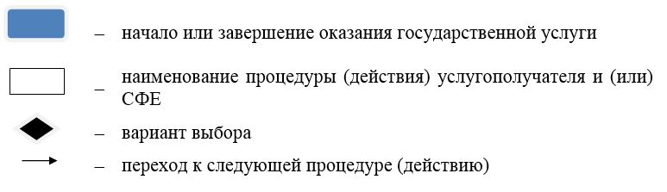
Приложение 3
к постановлению акимата
города Астаны
от 20 января 2015 года
№ 106-83
Регламент государственной услуги
«Прикрепление к медицинской организации, оказывающей первичную медико-санитарную помощь»
1. Общие положения
1. Государственная услуга «Прикрепление к медицинской организации, оказывающей первичную медико-санитарную помощь» (далее – государственная услуга) разработана Государственным учреждением «Управление здравоохранения города Астаны» на основании Стандарта государственной услуги «Прикрепление к медицинской организации, оказывающей первичную медико-санитарную помощь», утвержденного постановлением Правительства Республики Казахстан от 20 марта 2014 года № 253 «Об утверждении стандартов государственных услуг в области здравоохранения» (далее – Стандарт).
Государственная услуга «Прикрепление к медицинской организации, оказывающей первичную медико-санитарную помощь» (далее – государственная услуга) оказывается медицинскими организациями, оказывающими первичную медико-санитарную помощь (далее – услугодатель), а также через веб-портал «электронного правительства»: www.egov.kz (далее – портал).
2. Форма оказания государственной услуги: электронная (частично автоматизированная) и (или) бумажная.
Прием документов и выдача результатов оказания государственной услуги осуществляются через:
1) услугодателя;
2) портал, при условии наличия у физического лица (далее – услугополучатель) электронной цифровой подписи (далее – ЭЦП).
3. Результат оказания государственной услуги – справка (талон) о прикреплении в бумажном виде (в произвольной форме) или в форме электронного документа, подписанного ЭЦП услугодателя, согласно приложению 1 к Стандарту.
2. Описание порядка действий структурных подразделений (работников) услугодателя в процессе оказания государственной услуги
1. Основанием для начала процедуры по оказанию государственной услуги при непосредственном обращении к услугодателю либо через портал, является принятие услугодателем пакета документов от услугополучателя, указанных в пункте 9 Стандарта.
Запрос на получение государственной услуги принимается за 2 (два) часа до окончания работы услугодателя (до 18.00 часов в рабочие дни, до 12.00 часов в субботу).
2. Содержание каждой процедуры (действия), входящей в состав процесса оказание государственной услуги, длительность их выполнения:
1) при непосредственном обращении услугополучатель предоставляет пакет документов, предусмотренных в пункте 9 Стандарта;
2) услугодатель ведет прием пакета документов, проверку полноты предоставленных документов, который составляет 5 (пять) минут. Результат действия – прием пакета документов;
3) проверка соответствия адреса проживания услугополучателя территориальности услугодателя – 10 (десять) минут. Результат действия – установление возможности прикрепления услугополучателя к услугодателю;
4) предоставление услугополучателю справки (талона) прикрепления или отказа в прикреплении – в течение одного рабочего дня. Результат действия – прикрепление услугополучателя к организации услугодателя или получение мотивированного отказа в прикреплении.
Содержание каждой процедуры (действия), входящей в состав процесса оказание государственной услуги через портал, длительность их выполнения:
1) при обращении через портал услугополучатель предоставляет пакет документов, предусмотренных в пункте 9 Стандарта;
2) услугодатель ведет прием пакета документов, проверку полноты предоставленных документов, который составляет 5 (пять) минут. Результат действия – прием пакета документов;
3) проверка соответствия адреса проживания услугополучателя территориальности услугодателя – 10 (десять) минут. Результат действия – установление возможности прикрепления услугополучателя к услугодателю;
4) предоставление услугополучателю электронной справки (талона) прикрепления или отказа в прикреплении – в течение одного рабочего дня. Результат действия – прикрепление услугополучателя к организации услугодателя или получение мотивированного отказа в прикреплении.
4. Результат оказания государственной услуги - справка (талон) о прикреплении в бумажном виде (в произвольной форме) или в форме электронного документа, подписанного ЭЦП услугодателя.
3. Описание порядка взаимодействия структурных подразделений (работников) услугодателя в процессе оказания государственной услуги
1. Структурное подразделение (работников) услугодателя, участвующее в процессе оказания государственной услуги:
1) ответственный работник регистратуры услугодателя.
2. Описание последовательности действий между структурными подразделениями (работниками) услугодателя с указанием длительности каждого действия (приложение 1 к настоящему Регламенту):
При непосредственном обращении ответственный работник регистратуры услугодателя осуществляет:
1) прием пакета документов;
2) проверку полноты пакета документов – 5 (пять) минут;
3) проверку соответствия адреса проживания услугополучателя территориальности услугодателя – 10 (десять) минут;
4) выдачу услугополучателю справки (талона) прикрепления или отказ в прикреплении – в течение одного рабочего дня.
В электронном формате при обращении на портал ответственный работник регистратуры услугодателя осуществляет:
1) прием пакета документов;
2) проверку полноты пакета документов – 5 (пять) минут;
3) проверку соответствия адреса проживания услугополучателя территориальности услугодателя – 10 (десять) минут;
4) выдачу услугополучателю электронной справки (талона) прикрепления или отказ в прикреплении – в течение одного рабочего дня.
4. Описание порядка взаимодействия с центром обслуживания населения и (или) иными услугодателями, а также порядка использования информационных систем в процессе оказания государственной услуги
1. Государственная услуга не оказывается Республиканским государственным предприятием на праве хозяйственного ведения «Центр обслуживания населения».
2. Для получения государственной услуги услугополучатель подает через портал заявление с документами, указанными в пункте 9 Стандарта.
Государственная услуга в электронном формате оказывается в день обращения на портал.
3. Описание порядка обращения и последовательности процедур (действий) услугодателя и услугополучателя при оказании государственной услуги через портал:
1) услугополучатель осуществляет регистрацию на портале с помощью индивидуального идентификационного номера (далее - ИИН) и пароля (осуществляется для незарегистрированных получателей на портале);
2) процесс 1 - ввод услугополучателем ИИН и пароля (процесс авторизации) на портал для получения услуги;
3) условие 1 - проверка на портале подлинности данных о зарегистрированном услугополучателе через ИИН и пароль;
4) процесс 2 - формирование порталом сообщения об отказе в авторизации в связи с имеющимися нарушениями в данных услугополучателя;
5) процесс 3 - выбор услугополучателем услуги, указанной в настоящем Регламенте, вывод на экран формы запроса для оказания услуги и заполнение услугополучателем формы (ввод данных) с учетом ее структуры и форматных требований, а также выбор услугополучателем регистрационного свидетельства ЭЦП для удостоверения (подписания) запроса;
6) условие 2 - проверка на портале срока действия регистрационного свидетельства ЭЦП и отсутствия в списке отозванных (аннулированных) регистрационных свидетельств, а также соответствия идентификационных данных (между ИИН, указанным в запросе, и ИИН, указанным в регистрационном свидетельстве ЭЦП);
7) процесс 4 - формирование сообщения об отказе в запрашиваемой услуге в связи с неподтверждением подлинности ЭЦП услугополучателя;
8) процесс 5 - удостоверение запроса для оказания услуги посредством ЭЦП услугополучателя и направление электронного документа (запроса) через портал услугодателя для обработки услугодателем;
9) процесс 6 - регистрация электронного документа на портале услугодателя;
10) условие 3 - проверка (обработка) услугодателем соответствия электронного документа (запроса) основаниям для оказания услуги;
11) процесс 7 - формирование сообщения об отказе в запрашиваемой услуге в связи с имеющимися нарушениями;
12) процесс 8 - получение услугополучателем результата услуги (выдача талона прикрепления в форме электронного документа), сформированной порталом услугодателя. Электронный документ формируется с использованием ЭЦП уполномоченного лица услугодателя.
Функциональные взаимодействия информационных систем, задействованных при оказании государственной услуги через портал, приведены в приложении 2 к настоящему Регламенту.
Подробное описание последовательности процедур (действий), взаимодействий структурных подразделений (работников) услугодателя в процессе оказания государственной услуги, а также описание порядка взаимодействия с иными услугодателями и порядка использования информационных систем в процессе оказания государственной услуги отражается в справочнике бизнес-процессов оказания государственной услуги согласно приложению 3 к настоящему Регламенту. Справочник бизнес-процессов оказания государственной услуги размещается на веб-портале «электронного правительства», интернет-ресурсе услугодателя.
Приложение 1
к Регламенту государственной
услуги «Прикрепление к медицинской
организации, оказывающей первичную
медико-санитарную помощь»
Блок – схема, отражающая описание последовательности процедур (действий) между структурными подразделениями (работниками) с указанием длительности каждой процедуры (действия)
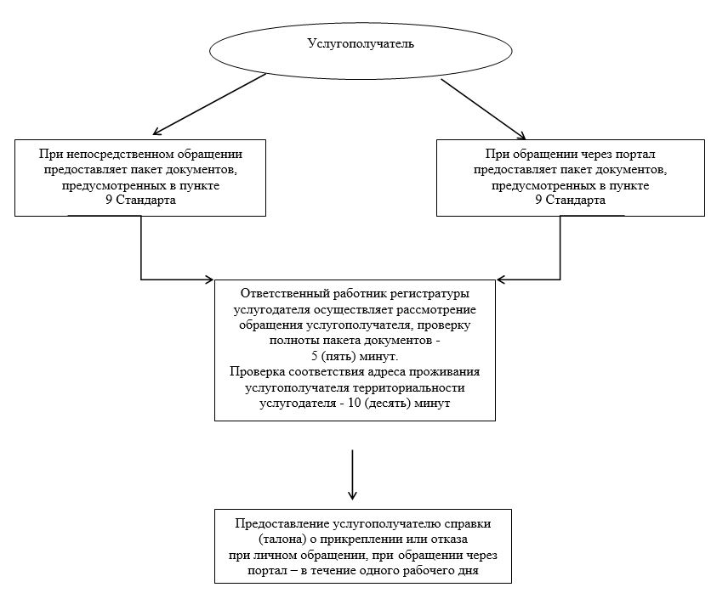
Приложение 2
к Регламенту государственной
услуги «Прикрепление к медицинской
организации, оказывающей первичную
медико-санитарную помощь»
Функциональные взаимодействия информационных систем, задействованных при оказании государственной услуги через портал
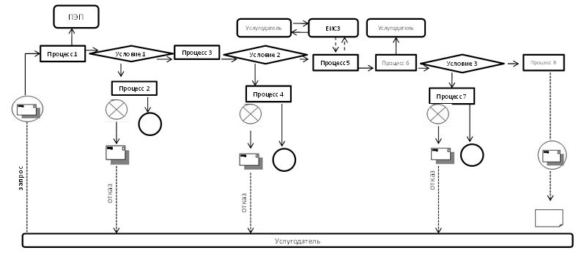
Условные обозначения
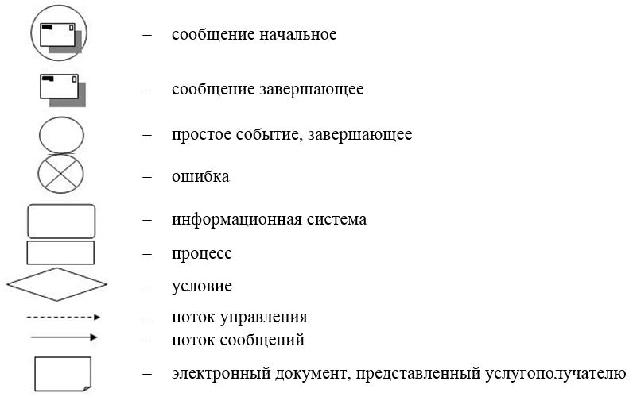
Приложение 3
к Регламенту государственной
услуги «Прикрепление к медицинской
организации, оказывающей первичную
медико-санитарную помощь»
Справочник бизнес-процессов оказания государственной услуги на портале
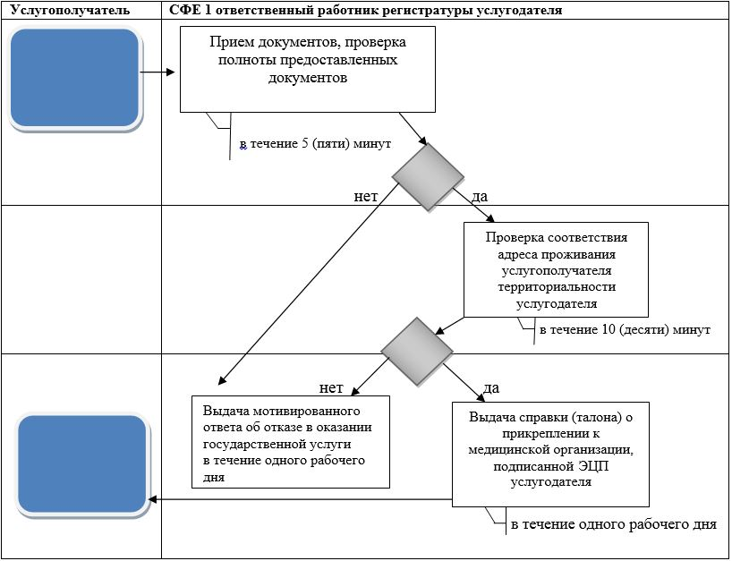
* СФЕ - структурно-функциональная единица: взаимодействие структурных подразделений (работников) услугодателя, портала.
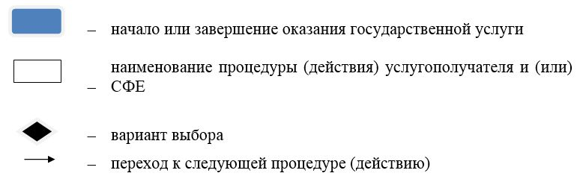
Приложение 4
к постановлению акимата
города Астаны
от 20 января 2015 года
№ 106-83
Регламент государственной услуги «Добровольное анонимное и обязательное конфиденциальное медицинское обследование на наличие ВИЧ-инфекции»
1. Общие положения
1. Государственная услуга «Добровольное анонимное и обязательное конфиденциальное медицинское обследование на наличие ВИЧ-инфекции» (далее – государственная услуга) разработана Государственным учреждением «Управление здравоохранения города Астаны» на основании Стандарта государственной услуги «Добровольное анонимное и обязательное конфиденциальное медицинское обследование на наличие ВИЧ-инфекции», утвержденного постановлением Правительства Республики Казахстан от 20 марта 2014 года № 253 «Об утверждении стандартов государственных услуг в области здравоохранения» (далее – Стандарт).
Государственная услуга оказывается медицинскими организациями, независимо от формы собственности и Государственным коммунальным казенным предприятием «Центр по профилактике и борьбе со СПИД» акимата города Астаны (далее – Центр СПИД) (далее – услугодатель).
2. Форма оказания государственной услуги – бумажная.
Государственная услуга оказывается физическим лицам (далее – услугополучатель), являющимися гражданами Республики Казахстан и оралманам, бесплатно. Иностранным гражданам и лицам без гражданства государственная услуга оказывается на платной основе. Стоимость оказания государственной услуги в соответствии со статьей 35 Кодекса Республики Казахстан «О здоровье народа и системе здравоохранения» определяется услугодателем и размещается на интернет-ресурсе услугодателя (www.astana-aids.kz) либо в помещениях услугодателя. Оплата производится за наличный расчет в кассе услугодателя.
Прием пакета документов, забор крови и выдача результата оказания государственной услуги осуществляется Центром СПИД с понедельника по пятницу включительно с 09.00 до 16.00 часов, перерыв на обед с 13.00 до 14.00 часов, кроме выходных и праздничных дней, согласно трудовому законодательству Республики Казахстан. График работы других услугодателей размещен на интернет-ресурсе Управления www.densaulyk.astana.kz в разделе «Медицинские организации» либо в помещениях услугодателей.
3. Результат оказания государственной услуги:
1) справка-сертификат, подтверждающая отрицательный результат государственной услуги, согласно приложению к Стандарту;
2) бланк-направление на исследование образцов крови методом иммунноферментного анализа (далее – ИФА) на антитела к ВИЧ (отрицательный результат), согласно форме № 264-8/у, утвержденной приказом и.о. Министра здравоохранения Республики Казахстан от 23 ноября 2010 года № 907.
Справка-сертификат действительна в течение 3 (трех) месяцев с момента ее выдачи.
2. Описание порядка действий структурных подразделений (работников) услугодателя в процессе оказания государственной услуги
1. Основанием для начала процедуры (действия) по оказанию государственной услуги является непосредственное обращение услугополучателя к услугодателю.
2. Содержание каждой процедуры (дейстивия), входящей в состав процесса оказание государственной услуги, длительность их выполнения приведены в приложении 1 к настоящему Регламенту:
1) при обязательном медицинском обследовании лиц на наличие ВИЧ-инфекции заполняются: код обследования, документ, удостоверяющий личность, домашний адрес, место работы услугополучателя, максимально допустимое время ожидания для сдачи пакета документов – не более 30 (тридцати) минут;
при добровольном анонимном обследовании на наличие ВИЧ-инфекции документы не требуются, услугополучателю присваивается индивидуальный код;
2) оказание государственной услуги сопровождается обязательным дотестовым консультированием услугополучателя по вопросам ВИЧ-инфекции услугодателем, максимально допустимое время консультирования – не более 20 (двадцати) минут;
3) после проведения дотестового консультирования производится забор крови для исследования на наличие антител к ВИЧ-инфекции, максимально допустимое время процедуры – не более 10 (десяти) минут.
Отрицательный результат исследования крови на ВИЧ-инфекцию (далее – исследование) предоставляется лично услугополучателю на руки в ходе послетестового консультирования, максимальный срок выдачи результата – 3 (три) рабочих дня с момента обращения услугополучателя.
При получении положительного результата исследования, услугодателем обеспечивается забор крови для повторного тестирования на наличие антител к ВИЧ-инфекции, максимально допустимое время процедуры исследования – не более 10 (десяти) рабочих дней.
При получении положительного результата ИФА при исследовании второй сыворотки, первый и второй образцы пересылаются для дальнейшего исследования в лабораторию Государственного учреждения «Республиканский центр по профилактике и борьбе со СПИД» Министерства здравоохранения и социального развития Республики Казахстан (далее – РЦ СПИД), максимально допустимое время выдачи результатов – не более 5 (пяти) рабочих дней.
Врач Центра СПИД уведомляет услугополучателя о положительном результате на ВИЧ-инфекцию, необходимости соблюдения мер предосторожности, направленных на охрану собственного здоровья и здоровья окружающих, а также предупреждает об административной и уголовной ответственности за уклонение от лечения и заражение других лиц, согласно форме № 275/у, утвержденной приказом и.о. Министра здравоохранения Республики Казахстан от 23 ноября 2010 года № 907.
Срок уведомления услугополучателя о положительном результате на ВИЧ-инфекцию – не позднее 20 (двадцати) рабочих дней с момента первичного обращения.
Результат оказания государственной услуги услугополучателю по телефону не сообщается.
3. Результаты оказания государственной услуги несовершеннолетним и недееспособным услугополучателям выдаются услугодателем их родителям или иным законным представителям.
3. Описание порядка взаимодействия структурных подразделений (работников) услугодателя в процессе оказания государственной услуги
1. В процессе оказания государственной услуги участвуют кабинеты забора крови медицинских организаций, оказывающих первичную медико-санитарную помощь (далее – ПМСП) (независимо от форм собственности), кабинеты забора крови, лаборатории, эпидемиологические отделы, отделы лечебно-профилактической помощи, кабинеты психо-социального консультирования (ПСК) Центров СПИД.
2. При обращении услугополучателя в медицинскую организацию, оказывающую ПМСП, перед забором крови врачом проводится дотестовое консультирование. Медицинская сестра кабинета крови осуществляет регистрацию, заполнение направления на ВИЧ-инфекцию в лабораторию, забор крови из вены, далее через курьера направляет биоматериал для дальнейшего исследования в Центр СПИД.
3. При обращении услугополучателя в Центр СПИД дотестовое консультирование проводится врачом кабинета ПСК. Услугополучатель направляется в кабинет забора крови. Медицинская сестра кабинета забора крови осуществляет регистрацию, заполнение направления на ВИЧ-инфекцию в лабораторию, забор крови из вены.
4. Схематическое описание последовательности процедур (действий) между структурными подразделениями (работников) услугодателя приведено в приложении 2 к настоящему Регламенту.
Приложение 1
к Регламенту государственной
услуги «Добровольное анонимное
и обязательное конфиденциальное
медицинское обследование на
наличие ВИЧ-инфекции»
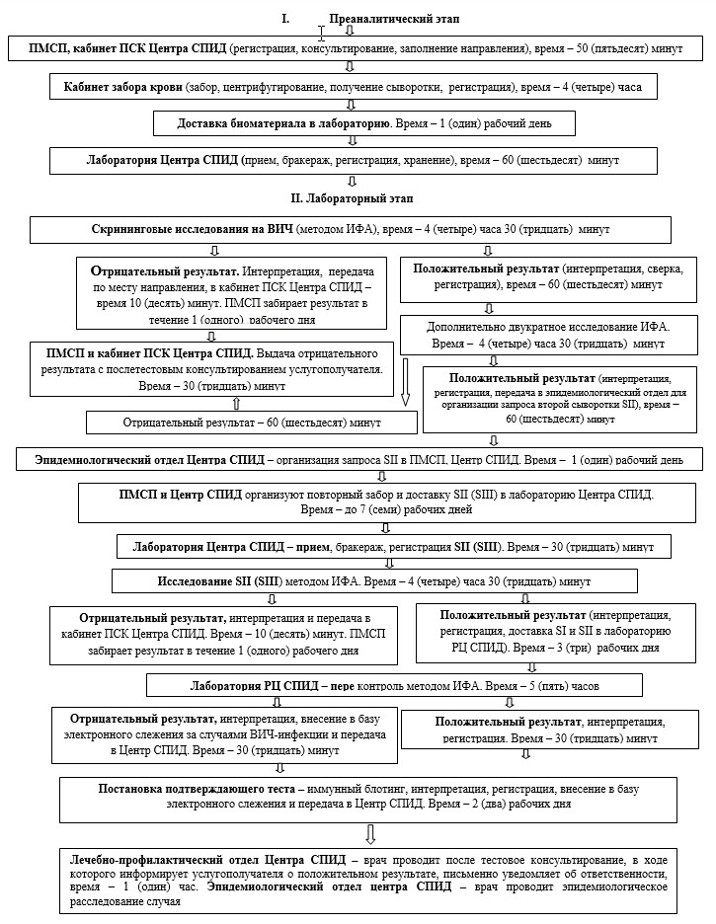
Приложение 2
к Регламенту государственной
услуги «Добровольное анонимное
и обязательное конфиденциальное
медицинское обследование на
наличие ВИЧ-инфекции»
Схематичное описание последовательности процедур (действий) между структурными подразделениями (работниками) услугодателя в процессе оказания государственной услуги
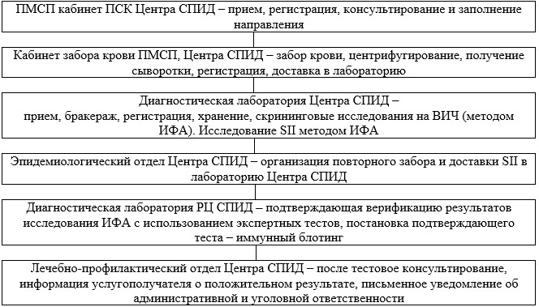
Приложение 5
к постановлению акимата
города Астаны
от 20 января 2015 года
№ 106-83
Регламент государственной услуги
«Выдача справки с туберкулезного диспансера» 1. Общие положения
1. Государственная услуга «Выдача справки с противотуберкулезного диспансера» (далее – государственная услуга) разработана Государственным учреждением «Управление здравоохранения города Астаны» на основании Стандарта государственной услуги «Выдача справки с туберкулезного диспансера», утвержденного постановлением Правительства Республики Казахстан от 20 марта 2014 года № 253 «Об утверждении стандартов государственных услуг в области здравоохранения» (далее – Стандарт).
Государственная услуга оказывается Государственным казенным коммунальным предприятием «Противотуберкулезный диспансер города Астаны» акимата города Астаны (далее – ПТД) (далее – услугодатель).
2. Форма оказания государственной услуги: бумажная.
Государственная услуга оказывается на платной основе физическим лицам. Стоимость оказания государственной услуги в соответствии со статьей 35 Кодекса Республики Казахстан «О здоровье народа и системе здравоохранения» определяется услугодателем и размещается на интернет-ресурсе услугодателя либо в помещениях услугодателя. Оплата производится как наличным, так и безналичным способом на счет услугодателя.
3. Результат оказания государственной услуги – справка ПТД по форме согласно приложению 1 к Стандарту, на бумажном носителе, подписанная врачом фтизиатром и медицинским регистратором, выдавшими справку, и заверенная печатью врача и услугодателя, с регистрацией справки в журнале регистрации оказания государственной услуги, согласно приложению 2 к Стандарту.
2. Описание порядка действий структурных подразделений (работников) услугодателя в процессе оказания государственной услуги
1. Основанием для начала процедуры (действия) по оказанию государственной услуги является наличие обращения услугополучателя.
2. Прием документов осуществляется в порядке очереди, предварительная запись и ускоренное обслуживание не предусмотрены.
3. Перечень документов, необходимых для оказания государственной услуги при обращении услугополучателя, указаны в пункте 9 Стандарта:
документ, удостоверяющий личность (для лиц, не достигших шестнадцатилетнего возраста – свидетельство о рождении);
документ, удостоверяющий личность опекуна и подтверждающий опекунство (для лиц, признанных судом недееспособными);
наличие прикрепления в районе обслуживания услугодателя согласно регистру прикрепленного населения.
3. Описание порядка взаимодействия структурных подразделений (работников) услугодателя в процессе оказания государственной услуги
1. Перечень структурных подразделений (работников) услугодателя, участвующих в процессе оказания государственной услуги:
1) медицинский регистратор;
2) касса услугодателя;
3) врач-фтизиатр.
2. Описание последовательности действий между структурными подразделениями (работниками) услугодателя с указанием длительности каждого действия:
1) медицинский регистратор услугодателя при обращении услугополучателя и при наличии всего пакета документов для оказания государственной услуги проводит регистрацию обращения в журнале учета согласно Стандарту, сверяет данные услугополучателя с базой данных лиц, состоящих на учете организации. Результат действия – выдача услуполучателю талона на прием к врачу-фтизиатру. Время выполнения – не более 15 (пятнадцати) минут;
2) услугополучатель производит оплату за оказание государственной услуги в кассе услугодателя. Результат действия – выдача чека об оплате. Время выполнения – не более 5 (пяти) минут;
3) врач фтизиатр осуществляет регистрацию обращения услугополучателя в Журнале регистрации предоставления государственной услуги (согласно приложению 2 к Стандарту) и проводит медицинский осмотр на предмет наличия заболевания туберкулезом, при отсутствии расстройств выдает справку с ПТД по форме, согласно приложению 1 к Стандарту. Результат действия – выдача услугополучателю справки с ПТД. Время выполнения – не более 20 (двадцати) минут.
Описание порядка взаимодействия структурных подразделений (работников) услугодателя в процессе оказания государственной услуги приведено в блок-схеме согласно приложению к настоящему Регламенту.
Срок оказания государственной услуги:
с момента сдачи услугополучателем пакета документов услугодателю – 60 (шестьдесят) минут;
максимально допустимое время ожидания для сдачи пакета документов – не более 30 (тридцати) минут;
максимально допустимое время обслуживания услугополучателя – не более 30 (тридцати) минут.
Приложение
к Регламенту государственной
услуги «Выдача справки с
противотуберкулезного диспансера»
Блок – схема, отражающая описание последовательности процедур (действий) между структурными подразделениями (работниками) с указанием длительности каждой процедуры (действия)
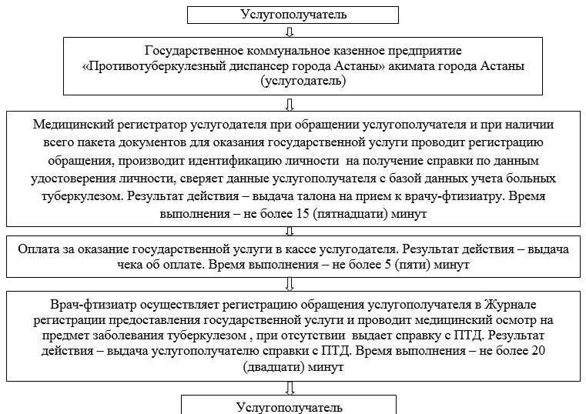
Приложение 6
к постановлению акимата
города Астаны
от 20 января 2015 года
№ 106-83
Регламент государственной услуги
«Выдача справки с психоневрологического диспансера»
1. Общие положения
1. Государственная услуга «Выдача справки с психоневрологического диспансера» (далее – государственная услуга) разработана Государственным учреждением «Управление здравоохранения города Астаны» на основании Стандарта государственной услуги «Выдача справки с психоневрологического диспансера», утвержденного постановлением Правительства Республики Казахстан от 20 марта 2014 года № 253 «Об утверждении стандартов государственных услуг в области здравоохранения» (далее – Стандарт).
Государственная услуга оказывается Государственным коммунальным казенным предприятием «Медицинский центр проблем психического здоровья» акимата города Астаны (далее – МЦППЗ) (далее – услугодатель).
2. Форма оказания государственной услуги – бумажная.
Государственная услуга осуществляется при непосредственном обращении физического лица (далее – услугополучатель) в здании услугодателя, расположенного по адресу: город Астана, улица І. Жансүгірұлы, № 12.
Государственная услуга оказывается на платной основе физическим лицам. Стоимость предоставления государственной услуги в соответствии со статьей 35 Кодекса Республики Казахстан «О здоровье народа и системе здравоохранения» определяется услугодателем и размещается на интернет-ресурсе услугодателя www.mcppz.kz либо в помещениях услугодателя. Оплата производится как наличным, так и безналичным способом на счет услугодателя.
3. Результат оказания государственной услуги – справка с МЦППЗ по форме согласно приложению 1 к Стандарту, на бумажном носителе, подписанная врачом психиатром и медицинским регистратором, выдавшими справку, и заверенная печатью врача и услугодателя, с регистрацией справки в журнале регистрации предоставления государственной услуги согласно приложению 2 к Стандарту.
2. Описание порядка действий структурных подразделений (работников) услугодателя в процессе оказания государственной услуги
1. Основанием для начала процедуры (действия) по оказанию государственной услуги является непосредственное обращение услугополучателя к услугодателю.
2. Прием документов осуществляется в порядке очереди, предварительная запись и ускоренное обслуживание не предусмотрены. Перечень документов, необходимых для оказания государственной услуги при обращении услугополучателя (либо его представителя по доверенности), указан в пункте 9 Стандарта.
3. Содержание каждой процедуры (действия), входящие в состав процесса оказания государственной услуги, длительность их выполнения:
1) прием пакета документов и регистрация обращения услугополучателя – не более 20 (двадцати) минут. Результат действия – выдача услуполучателю талона на прием к врачу-психиатру;
2) максимально допустимое время обслуживания услугополучателя – не более 2 (двух) часов. Результат действия – выдача услугополучателю справки с МЦППЗ.
3. Описание порядка взаимодействия структурных подразделений (работников) услугодателя в процессе оказания государственной услуги
1. Перечень структурных подразделений (работников) услугодателя, участвующих в процессе оказания государственной услуги:
1) медицинский регистратор;
2) касса услугодателя;
3) врач психиатр.
2. Описание последовательности действий между структурными подразделениями (работниками) услугодателя с указанием длительности каждого действия:
1) медицинский регистратор услугодателя при обращении услугополучателя и при наличии всего пакета документов для оказания государственной услуги проводит регистрацию обращения, сверяет данные услугополучателя с базой данных психиатрического учета МЦППЗ. Результат действия – выдача услуполучателю талона на прием к врачу-психиатру. Время выполнения – не более 15 (пятнадцати) минут;
2) услугополучатель производит оплату за оказание государственной услуги в кассе услугодателя. Результат действия – выдача чека об оплате. Время выполнения – не более 5 (пяти) минут;
3) врач психиатр осуществляет регистрацию обращения услугополучателя в журнале регистрации предоставления государственной услуги (согласно приложению 2 к Стандарту) и проводит медицинский осмотр на предмет наличия психических и поведенческих расстройств, при отсутствии расстройств выдает справку с МЦППЗ по форме согласно приложению 1 к Стандарту. Результат действия – выдача услугополучателю справки с МЦППЗ. Время выполнения – не более 15 (пятнадцати) минут.
Описание порядка взаимодействия структурных подразделений (работников) услугодателя в процессе оказания государственной услуги приведено в блок-схеме согласно приложению к настоящему Регламенту.
Приложение
к Регламенту государственной
услуги «Выдача справки с
психоневрологического диспансера»
Блок – схема, отражающая описание последовательности процедур (действий) между структурными подразделениями (работниками) с указанием длительности каждой процедуры (действия)
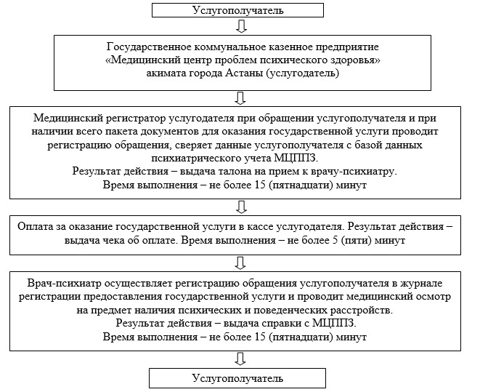
Приложение 7
к постановлению акимата
города Астаны
от 20 января 2015 года
№ 106-83
Регламент государственной услуги
«Выдача справки с наркологического диспансера»
1. Общие положения
1. Государственная услуга «Выдача справки с наркологического диспансера» (далее – государственная услуга) разработана Государственным учреждением «Управление здравоохранения города Астаны» на основании Стандарта государственной услуги «Выдача справки с наркологического диспансера», утвержденного постановлением Правительства Республики Казахстан от 20 марта 2014 года № 253 «Об утверждении стандартов государственных услуг в области здравоохранения» (далее – Стандарт).
Государственная услуга оказывается Государственным коммунальным предприятием на праве хозяйственного ведения «Центр медико-социальной реабилитации» акимата города Астаны (далее – услугодатель).
2. Форма оказания государственной услуги: бумажная.
Государственная услуга оказывается на платной основе физическим лицам. Стоимость оказания государственной услуги в соответствии со статьей 35 Кодекса Республики Казахстан «О здоровье народа и системе здравоохранения» определяется услугодателем и размещается на интернет-ресурсе услугодателя www.сmsr.kz, либо в помещениях услугодателя. Оплата производится как наличным, так и безналичным способом на счет услугодателя.
3. Результат оказания государственной услуги – справка с наркологического диспансера по форме согласно приложению 1 к Стандарту, на бумажном носителе, подписанная врачом наркологом и медицинским регистратором, выдавшими справку, и заверенная печатью врача и услугодателя, с регистрацией справки в журнале регистрации оказания государственной услуги, согласно приложению 2 к Стандарту.
2. Описание порядка действий структурных подразделений (работников) услугодателя в процессе оказания государственной услуги
1. Основанием для начала процедуры (действия) по оказанию государственной услуги является непосредственное обращение услугополучателя к услугодателю.
2. График работы услугодателя – с понедельника по пятницу с 09.00 до 17.00 часов без перерыва, кроме выходных и праздничных дней, согласно трудовому законодательству Республики Казахстан.
Прием документов осуществляется в порядке очереди, предварительная запись и ускоренное обслуживание не предусмотрены.
3. Перечень документов, необходимых для оказания государственной услуги при обращении услугополучателя (либо его представителя по доверенности):
документ, удостоверяющий личность (для лиц, не достигших шестнадцатилетнего возраста, свидетельство о рождении);
документ, удостоверяющий личность опекуна и подтверждающий опекунство (для лиц, признанных судом недееспособными);
наличие прикрепления в районе обслуживания услугодателя согласно регистру прикрепленного населения.
Срок оказания государственной услуги:
с момента сдачи услугополучателем пакета документов услугодателю – 3 (три) часа;
максимально допустимое время ожидания для сдачи пакета документов – не более 20 (двадцати) минут;
максимально допустимое время обслуживания услугополучателя – не более 2 (двух) часов.
3. Описание порядка взаимодействия структурных подразделений (работников) услугодателя в процессе оказания государственной услуги
1. Перечень структурных подразделений (работников) услугодателя, участвующих в процессе оказания государственной услуги:
1) медицинский регистратор;
2) касса услугодателя;
3) врач нарколог.
2. Описание последовательности действий между структурными подразделениями (работниками) услугодателя с указанием длительности каждого действия:
1) медицинский регистратор услугодателя при обращении услугополучателя и при наличии всего пакета документов для оказания государственной услуги проводит регистрацию обращения, сверяет данные услугополучателя с базой данных наркологического учета наркологической организации. Результат действия – выдача услуполучателю талона на прием к врачу-наркологу. Время выполнения – не более 15 (пятнадцати) минут;
2) услугополучатель производит оплату за оказание государственной услуги в кассе услугодателя. Результат действия – выдача чека об оплате. Время выполнения – не более 5 (пяти) минут;
3) врач нарколог осуществляет регистрацию обращения услугополучателя в Журнале регистрации предоставления государственной услуги (согласно приложению 2 к Стандарту) и проводит медицинский осмотр на предмет наличия наркологических расстройств, при отсутствии расстройств выдает справку с наркологического диспансера по форме, согласно приложению 1 к Стандарту. Результат действия – выдача услугополучателю справки с наркологического диспансера. Время выполнения – не более 15 (пятнадцати) минут.
Описание порядка взаимодействия структурных подразделений (работников) услугодателя в процессе оказания государственной услуги приведено в блок-схеме согласно приложению 1 к настоящему Регламенту.
Алгоритм проведения химико-токсикологического исследования при возникновении у врача-нарколога подозрения на наличие наркологических расстройств приведено в приложении 2 к настоящему Регламенту.
При возникновении спорных ситуаций в отношении годности или допуска, вопрос решается комиссионно врачебно-консультативной комиссией наркологической организации.
Приложение 1
к Регламенту государственной
услуги «Выдача справки с
наркологического диспансера»
Блок – схема, отражающая описание последовательности процедур (действий) между структурными подразделениями (работниками) с указанием длительности каждой процедуры (действия)
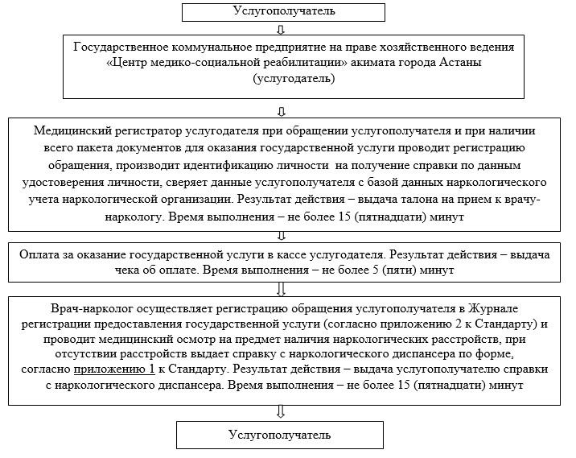
Приложение 2
к Регламенту государственной
услуги «Выдача справки с
наркологического диспансера»
Алгоритм проведения химико-токсикологического исследования при возникновении у врача-нарколога подозрения на наличие наркологических расстройств
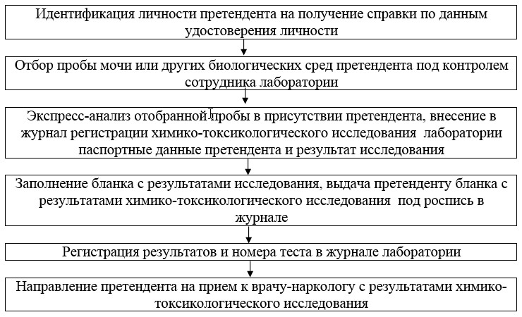
Приложение 8
к постановлению акимата
города Астаны
от 20 января 2015 года
№ 106-83
Регламент государственной услуги
«Выдача лицензии, переоформление, выдача дубликатов лицензии
на медицинскую деятельность»
1. Общие положения
1. Государственная услуга «Выдача лицензии, переоформление, выдача дубликатов лицензии на медицинскую деятельность»(далее – Государственная услуга) разработана на основании Стандарта государственной услуги «Выдача лицензии, переоформление, выдача дубликатов лицензии на медицинскую деятельность»,утвержденного постановлением Правительства Республики Казахстанот 24 февраля 2014 года № 141 (далее – Стандарт).
Государственная услуга оказывается уполномоченным органом акимата города Астаны – Государственным учреждением «Управление здравоохранения города Астаны» (далее – услугодатель), филиалом Республиканского государственного предприятия «Центр обслуживания населения» по городу Астане, его отделами и отделениями (далее – ЦОН), в том числе через веб-портал «электронного правительства» www.e.gov.kz или веб-портал «Е-лицензирование» www.elicense.kz (далее – портал).
2. Форма оказания государственной услуги: электронная (частично автоматизированная) и (или) бумажная.
3. Результат оказания государственной услуги – лицензия и (или) приложение к лицензии, переоформление лицензии и (или) приложения к лицензии, дубликат лицензии и (или) приложения к лицензии на медицинскую деятельность либо мотивированный ответ об отказе в оказании государственной услуги в случаях и по основаниям, предусмотренным пунктом 10 Стандарта.
Форма предоставления результата государственной услуги электронная.
В случае обращения услугополучателя к услугодателю – результат оказания государственной услуги оформляется на бумажном носителе, распечатывается и заверяется печатью и подписью руководителя услугодателя.
При обращении услугополучателя через портал результат государственной услуги направляется услугополучателю в «личный кабинет» в форме электронного документа, удостоверенного электронной цифровой подписью (далее - ЭЦП) уполномоченного лица услугодателя.
Государственная услуга оказывается платно физическим и юридическим лицам (далее – услугополучатель).
За оказание государственной услуги взимается лицензионный сбор за право занятия отдельными видами деятельности, который в соответствии с Кодексом Республики Казахстан «О налогах и других обязательных платежах в бюджет (Налоговый кодекс)» составляет:
1) за выдачу лицензии – 10 месячных расчетных показателей (далее - МРП);
2) за переоформление лицензии – 10 % от ставки при выдаче лицензии, но не более 4 МРП;
3) за выдачу дубликата лицензии – 100 % от ставки при выдаче лицензии.
Оплата лицензионного сбора осуществляется в наличной и безналичной формах через банки второго уровня и организации, осуществляющие отдельные виды банковских операций.
В случае подачи электронного запроса на получение государственной услуги через портал, оплата может осуществляться через платежный шлюз «электронного правительства».
2. Описание порядка действий структурных подразделений (работников) услугодателя в процессе оказания государственной услуги
1. Основанием для начала процедуры (действия) по оказанию государственной услуги является предоставление услугополучателем(либо его представителем по доверенности) услугодателю заявления согласно приложениям 1, 2 к Стандарту.
2. Содержание каждой процедуры (действия), входящей в состав процесса оказания государственной услуги, длительность их выполнения:
услугополучатель (либо его представитель по доверенности) предоставляет услугодателю документы согласно пункту 9 Стандарта;
1) сотрудник канцелярии услугодателя регистрирует и предоставляет документы руководителю услугодателя – не более 15 (пятнадцати) минут в день поступления документов;
Результат - прием пакета документов, их регистрация;
2) руководитель услугодателя рассматривает и направляет документы исполнителю – не более 45 (сорока пяти) минут в день поступления документов;
Результат - виза руководителя услугодателя;
3) исполнитель подготавливает и предоставляет лицензию либо отказ руководителю услугодателя:
при выдаче лицензии и (или) приложения к лицензии – в течение 13 (тринадцати)рабочих дней;
при переоформлении лицензии и (или) приложения к лицензии – в течение 8 (восьми) рабочих дней;
при выдаче дубликата лицензии и (или) приложения к лицензии – в течение 7 (семи) часов в день поступления документов;
Результат – проект лицензии либо отказа оказания государственной услуги;
4) руководитель услугодателя подписывает и направляет лицензию либо отказ сотруднику канцелярии – не более 15 (пятнадцати) минут в день выдачи документа;
Результат – подписанная лицензия либо отказ оказания государственной услуги;
5) сотрудник канцелярии услугодателя регистрирует и выдает лицензию либо отказ услугополучателю (либо его представителю по доверенности) – не более 15 (пятнадцати) минут в день выдачи документа.
Результат – выданная лицензия либо отказ оказания государственной услуги услугополучателю.
3. Описание порядка взаимодействия структурных подразделений (работников) услугодателяв процессе оказания государственной услуги
1. Перечень структурных подразделений (работников) услугодателя, которые участвуют в процессе оказания государственной услуги:
1) сотрудник канцелярии услугодателя;
2) руководитель услугодателя;
3) исполнитель.
2. Описание последовательности процедур (действий) между структурными подразделениями (работниками) услугодателя с указанием длительности каждой процедуры (действия):
1) регистрация и предоставление документов сотрудником канцелярии услугодателя руководителю услугодателя –не более 15 (пятнадцати) минут в день поступления документов;
2) рассмотрение и направление документов исполнителю –не более 45 (сорока пяти) минут в день поступления документов;
3) подготовка и предоставление лицензии либо отказа исполнителем для руководителя услугодателя:
при выдаче лицензии – 13 (тринадцать) рабочих дней,
при переоформлении – 8 (восьми) рабочих дней,
при выдаче дубликата – 7 (семи) часов в день поступления документов;
4) подписание и направление лицензии либо отказ сотруднику канцелярии – не более 15 (пятнадцати) минут в день выдачи документа;
5) регистрация и выдача лицензии либо отказ услугополучателю (либо его представителю по доверенности) – не более 15 (пятнадцати) минут в день выдачи документа.
Блок-схема прохождения каждого действия (процедуры) с указанием длительности каждой процедуры (действия) указана в приложении 1 к регламенту.
4. Описание порядка взаимодействия с центром обслуживания населения и (или) иными услугодателями, а также порядка использования информационныхсистем в процессе оказания государственной услуги
1. Описание порядка обращения и последовательности процедур (действий) услугодателя и услугополучателя при оказании услуги через ЦОН:
1) услугополучатель(либо его представитель по доверенности) предоставляет в ЦОН документы согласно пункту 9 Стандарта;
2) работник ЦОН регистрирует документы и выдает услугополучателю (либо его представителю по доверенности) расписку о приеме соответствующих документов с указанием:
номера и даты приема запроса;
вида запрашиваемой государственной услуги;
количества и названия приложенных документов;
даты (времени) получения государственной услуги и места выдачи документов;
фамилии, имени, отчества (при наличии в документе, удостоверяющем личность) работника ЦОН, принявшего документы;
наименования, контактных данных услугополучателя государственной услуги либо в случае предоставления услугополучателем не полного пакета документов, согласно перечню, предусмотренному пунктом 9 Стандарта, расписку об отказе в приеме документов по форме согласно приложению 4 к Стандарту;
в случае получения государственной услуги через ЦОН услугополучатель дает письменное согласие услугополучателя на использование сведений, составляющих охраняемую законом тайну, содержащихся в информационных системах, представленных ЦОН, если иное не предусмотрено законами Республики Казахстан;
3) работник накопительного отдела ЦОН перенаправляет документы услугодателю – в течение 1 (одного) рабочего дня;
4)после принятия документов, действия структурных подразделений (работников) услугодателя в процессе оказания государственной услуги осуществляются в соответствии с подпунктами 1), 2), 3), 4) пункта 2 раздела 2 настоящего Регламента:
при выдаче лицензии и (или) приложения к лицензии – в течение 15 (пятнадцати) рабочих дней;
при переоформлении лицензии и (или) приложения к лицензии – в течение 10 (десяти) рабочих дней;
при выдаче дубликата лицензии и (или) приложения к лицензии – в течение 2 (двух)рабочихдней;
5) сотрудник канцелярии услугодателя регистрирует и направляет лицензию либо отказ в ЦОН – в течение 1 (одного) рабочего дня;
6) работник ЦОН регистрирует и выдает услугополучателю лицензию либо отказ – не более 15 (пятнадцати) минут.
2. Описание порядка обращения и последовательности процедур (действий) услугодателя и услугополучателя при оказании услуги через портал:
1) услугополучатель(либо его представитель по доверенности) регистрируется на портале «электронного правительства» и направляет услугодателю электронное заявление,удостоверенное электронной цифровой подписью (далее – ЭЦП)услугополучателя,и документы согласно пункту 9 Стандарта;
2) исполнитель принимает электронное заявление и документы в «личный кабинет» услугополучателя (либо его представителю по доверенности),направляет уведомление-отчет о принятии документов с указанием даты получения результата государственной услуги –не более 15 (пятнадцати) минут;
3) после принятия электронного заявления и документов, действия структурных подразделений (работников) услугодателя в процессе оказания государственной услуги осуществляются в соответствии с подпунктами 1), 2), 3), 4) пункта 2 раздела 2 настоящего Регламента:
при выдаче лицензии и (или) приложения к лицензии – в течение 15 (пятнадцать) рабочих дней;
при переоформлении лицензии и (или) приложения к лицензии – в течение 10 (десяти)рабочих дней;
при выдаче дубликата лицензии и (или) приложения к лицензии – в течение 2 (двух)рабочих дней;
4) исполнитель регистрирует и отправляет результат оказания государственной услуги в «личный кабинет»услугополучателя(либо его представителя по доверенности) – не более 15 (пятнадцати) минут.
Диаграмма функционального взаимодействия информационных систем, задействованных в оказании государственной услуги, в графической форме приведена в приложении 2 к настоящему Регламенту.
Подробное описание последовательности процедур (действий), взаимодействий структурных подразделений (работников) услугодателя в процессе оказания государственной услуги, а также описание порядка взаимодействия с иными услугодателями и (или) центром обслуживания населения и порядка использования информационных систем в процессе оказания государственной услуги отражается в справочнике бизнес-процессов оказания государственной услуги согласно приложению 3 к регламенту.
Приложение 1
к Регламенту государственной
услуги «Выдача лицензии,
переоформление, выдача
дубликатов лицензии на
медицинскую деятельность»
Блок-схема описания последовательности процедур (действий) прохождения каждого действия (процедуры) с указанием длительности каждой процедуры (действия)
При обращении услугополучателя (либо его представителя по доверенности) к услугодателю
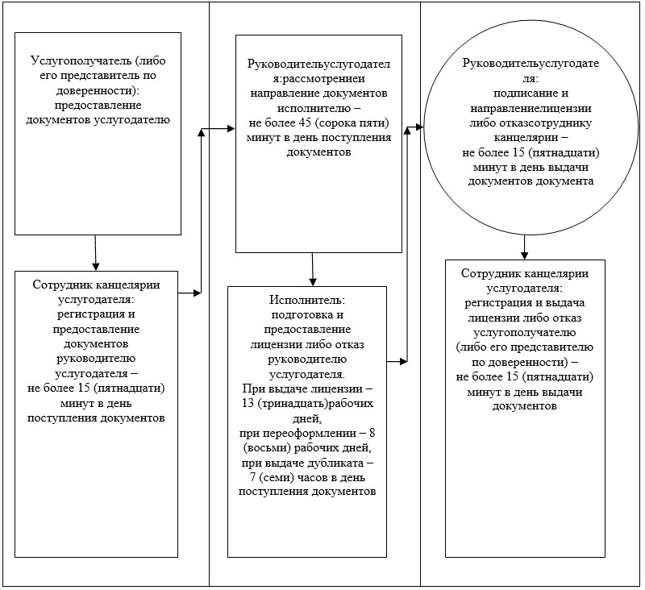
Приложение 2
к Регламенту государственной
услуги «Выдача лицензии,
переоформление, выдача
дубликатов лицензии на
медицинскую деятельность»
Диаграмма функционального взаимодействия информационных систем, задействованных в оказании государственной услуги, в графической форме
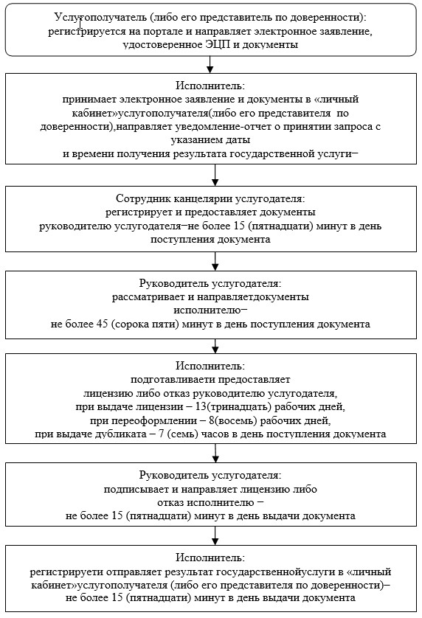
Приложение 3
к Регламенту государственной
услуги «Выдача лицензии,
переоформление, выдача
дубликатов лицензии на
медицинскую деятельность»
Справочник бизнес-процессов оказания государственной услуги «Выдача лицензии, переоформление, выдача дубликатов лицензии на медицинскую деятельность»
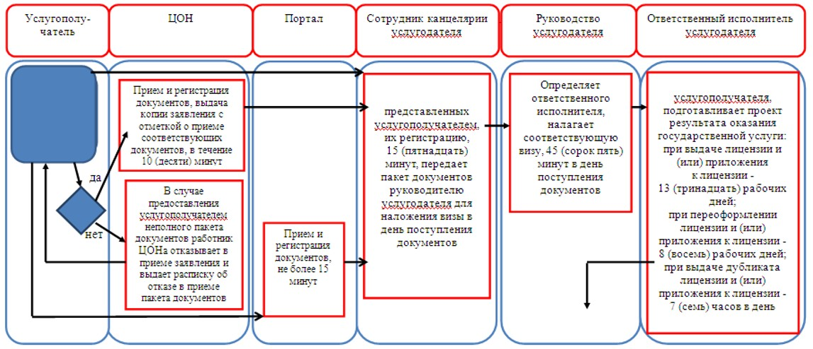
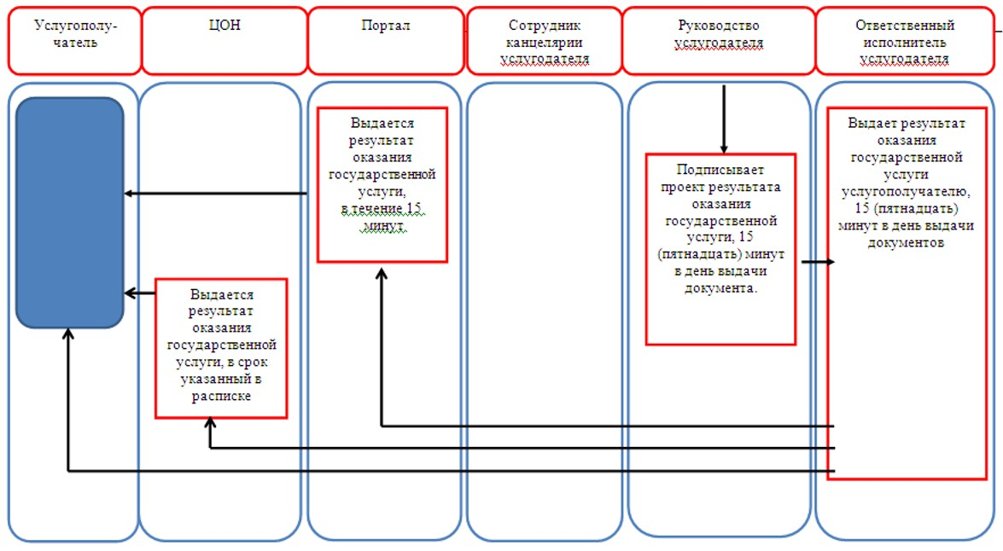
Приложение 9
к постановлению акимата
города Астаны
от 20 января 2015 года
№ 106-83
Регламент государственной услуги
«Выдача лицензий, переоформление, выдача дубликатов лицензии
на фармацевтическую деятельность»
1. Общие положения
1. Государственная услуга «Выдача лицензий, переоформление, выдача дубликатов лицензии на фармацевтическую деятельность»(далее – государственная услуга) разработана на основании Стандарта государственной услуги «Выдача лицензий, переоформление, выдача дубликатов лицензии на фармацевтическую деятельность», утвержденного постановлением Правительства Республики Казахстан от 24 февраля 2014 года № 142 (далее – Стандарт).
Государственная услуга оказывается уполномоченным органом акимата города Астаны – Государственным учреждением «Управление здравоохранения города Астаны» (далее – услугодатель), в том числе через веб-портал «электронного правительства» www.e.gov.kz или веб-портал «Е-лицензирование» www.elicense.kz (далее – портал).
2. Форма оказания государственной услуги: электронная (частично автоматизированная) и (или) бумажная.
3. Результат оказания государственной услуги – лицензия и (или) приложение к лицензии, переоформление лицензии и (или) приложения к лицензии, дубликат лицензии и (или) приложения к лицензии на фармацевтическую деятельность либо мотивированный ответ об отказе в оказании государственной услуги в случаях и по основаниям, предусмотренным пунктом 10 Стандарта.
Форма предоставления результата государственной услуги электронная.
В случае обращения услугополучателя к услугодателю – результат оказания государственной услуги оформляется на бумажном носителе, распечатывается и заверяется печатью и подписью руководителя услугодателя.
При обращении услугополучателя через портал результат государственной услуги направляется услугополучателю в "личный кабинет" в форме электронного документа, удостоверенного электронной цифровой подписью (далее - ЭЦП) уполномоченного лица услугодателя.
Государственная услуга оказывается платно физическим и юридическим лицам (далее – услугополучатель).
За оказание государственной услуги взимается лицензионный сбор за право занятия отдельными видами деятельности, который в соответствии с Кодексом Республики Казахстан «О налогах и других обязательных платежах в бюджет (Налоговый кодекс)» составляет:
1) за выдачу лицензии – 10 месячных расчетных показателей (далее - МРП);
2) за переоформление лицензии – 10 % от ставки при выдаче лицензии, но не более 4 МРП;
3) за выдачу дубликата лицензии – 100 % от ставки при выдаче лицензии.
Оплата лицензионного сбора осуществляется в наличной и безналичной формах через банки второго уровня и организации, осуществляющие отдельные виды банковских операций.
В случае подачи электронного запроса на получение государственной услуги через портал, оплата может осуществляться через платежный шлюз «электронного правительства».
2. Описание порядка действий структурных подразделений (работников) услугодателя в процессе оказания государственной услуги
1. Основанием для начала процедуры (действия) по оказанию государственной услуги является предоставление услугополучателем (либо его представителем по доверенности) услугодателю заявления согласно приложениям 1, 2 к Стандарту.
2. Содержание каждой процедуры (действия), входящей в состав процесса оказания государственной услуги, длительность их выполнения:
услугополучатель(либо его представитель по доверенности) предоставляет в Центр документы согласно пункту 9 Стандарта;
1) сотрудник канцелярии услугодателя регистрирует и предоставляет документы услугополучателя (либо его представителя по доверенности) руководителю услугодателя – не более 15 (пятнадцати) минут в день поступления документов;
Результат - прием пакета документов, их регистрация;
2) руководитель услугодателя рассматривает и направляет документы исполнителю – не более 45 (сорока пяти) минут в день поступления документов;
Результат - виза руководителя услугодателя;
3) исполнитель подготавливает и предоставляет лицензию либо отказ руководителю услугодателя:
при выдаче лицензии и (или) приложения к лицензии – в течение 13 (тринадцати) рабочих дней;
при переоформлении лицензии и (или) приложения к лицензии – в течение 8 (восьми) рабочих дней;
при выдаче дубликата лицензии и (или) приложения к лицензии – в течение 7 (семи) часов в день поступления документов;
Результат – проект лицензии либо отказа оказания государственной услуги;
4) руководитель услугодателя подписывает и направляет лицензию либо отказ сотруднику канцелярии – не более 15 (пятнадцати) минут в день выдачи документа;
Результат – подписанная лицензия либо отказ оказания государственной услуги;
5) сотрудник канцелярии услугодателя регистрирует и выдает лицензию либо отказ услугополучателю (либо его представителю по доверенности) – не более 15 (пятнадцати) минут в день выдачи документа.
Результат – выданная лицензия либо отказ оказания государственной услуги услугополучателю.
3. Описание порядка взаимодействия структурных подразделений (работников) услугодателя в процессе оказания государственной услуги
1. Перечень структурных подразделений (работников) услугодателя, которые участвуют в процессе оказания государственной услуги:
1) сотрудник канцелярии услугодателя;
2) руководитель или заместитель руководителя услугодателя;
3) исполнитель.
2. Описание последовательности процедур (действий) между структурными подразделениями (работниками) услугодателя с указанием длительности каждой процедуры (действия):
1) регистрация и предоставление документов сотрудником канцелярии услугодателя руководителю услугодателя – не более 15 (пятнадцати) минут в день поступления документов;
2) рассмотрение и направление документов исполнителю – не более 45 (сорока пяти) минут в день поступления документов;
3) подготовка и предоставление лицензии либо отказа исполнителем для руководителя услугодателя:
при выдаче лицензии – 13 (тринадцать) рабочих дней;
при переоформлении – 8 (восьми) рабочих дней;
при выдаче дубликата – 7 (семи) часов в день поступления документов;
4) подписание и направление лицензии либо отказ сотруднику канцелярии – не более 15 (пятнадцати) минут в день выдачи документа;
5) регистрация и выдача лицензии либо отказ услугополучателю (либо его представителю по доверенности) – не более 15 (пятнадцати) минут в день выдачи документа.
Блок-схема прохождения каждого действия (процедуры) с указанием длительности каждой процедуры (действия) указана в приложении 1 к регламенту.
4. Описание порядка взаимодействия информационных систем в процессе оказания государственной услуги
1. Описание порядка обращения и последовательности процедур (действий) услугодателя и услугополучателя при оказании услуги через портал:
1) услугополучатель(либо его представитель по доверенности) регистрируется на портале «электронного правительства» и направляет услугодателю электронное заявление,удостоверенное электронной цифровой подписью (далее – ЭЦП) услугополучателя и документы согласно пункту 9 Стандарта;
2) исполнитель принимает электронное заявление и документы, в «личный кабинет» услугополучателя (либо его представителя по доверенности),направляет уведомление-отчет о принятии документов с указанием даты получения результата государственной услуги – не более 15 (пятнадцати) минут;
3) после принятия электронного заявления и документов, действия структурных подразделений (работников) услугодателя в процессе оказания государственной услуги осуществляются в соответствии с подпунктами 1), 2), 3), 4) пункта 2 раздела 2 настоящего Регламента:
при выдаче лицензии и (или) приложения к лицензии – в течение 15 (пятнадцати) рабочих дней;
при переоформлении лицензии и (или) приложения к лицензии – в течение 10 (десяти) рабочих дней;
при выдаче дубликата лицензии и (или) приложения к лицензии – в течение 2 (двух)рабочих дней;
4) исполнитель регистрирует и отправляет результат оказания государственной услуги в «личный кабинет» услугополучателя (либо его представителя по доверенности) – не более 15 (пятнадцати) минут.
Диаграмма функционального взаимодействия информационных систем, задействованных в оказании государственной услуги, в графической форме приведена в приложении 2 к настоящему Регламенту.
Подробное описание последовательности процедур (действий), взаимодействий структурных подразделений (работников) услугодателя в процессе оказания государственной услуги, а также описание порядка взаимодействия с иными услугодателями и порядка использования информационных систем в процессе оказания государственной услуги отражается в справочнике бизнес-процессов оказания государственной услуги согласно приложению 3 к регламенту.
Приложение 1
к Регламенту государственной
услуги «Выдача лицензий,
переоформление, выдача дубликатов
лицензии на фармацевтическую
деятельность»
Блок-схема описания последовательности процедур (действий) прохождения каждого действия (процедуры) с указанием длительности каждой процедуры (действия)
При обращении услугополучателя либо его представителя (по доверенности) к услугодателю
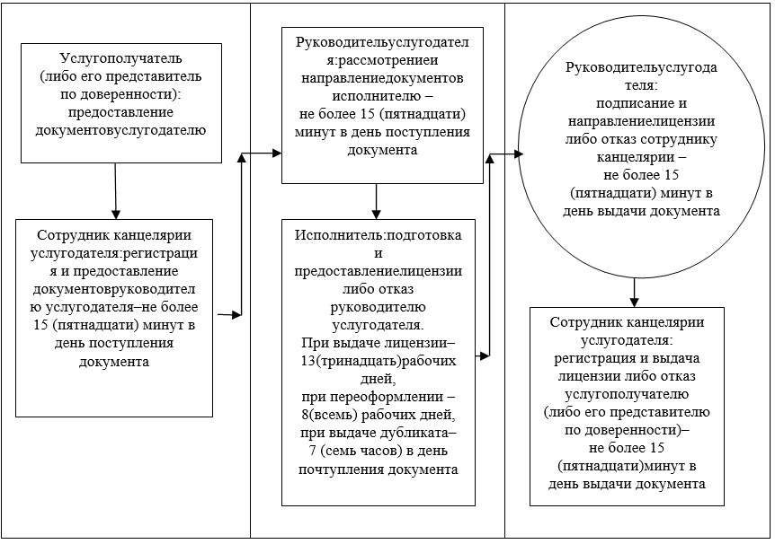
Приложение 2
к Регламенту государственной
услуги «Выдача лицензий,
переоформление, выдача дубликатов
лицензии на фармацевтическую
деятельность»
Диаграмма функционального взаимодействия информационных систем, задействованных в оказании государственной услуги, в графической форме
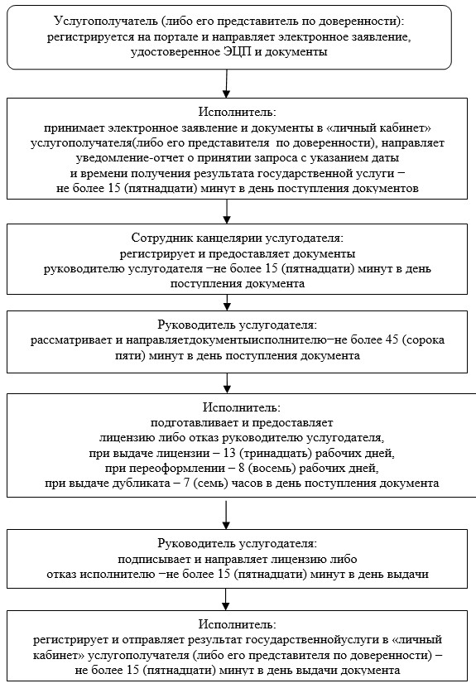
Приложение 3
к Регламенту государственной
услуги «Выдача лицензий,
переоформление, выдача дубликатов
лицензии на фармацевтическую
деятельность»
Справочник бизнес-процессов оказания государственной услуги «Выдача лицензии, переоформление, выдача дубликатов лицензии на фармацевтическую деятельность»
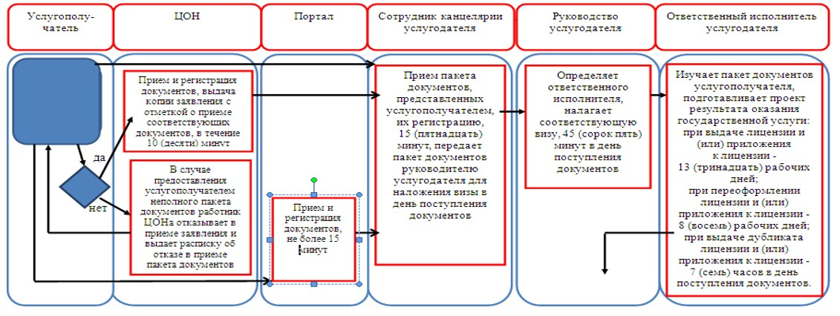
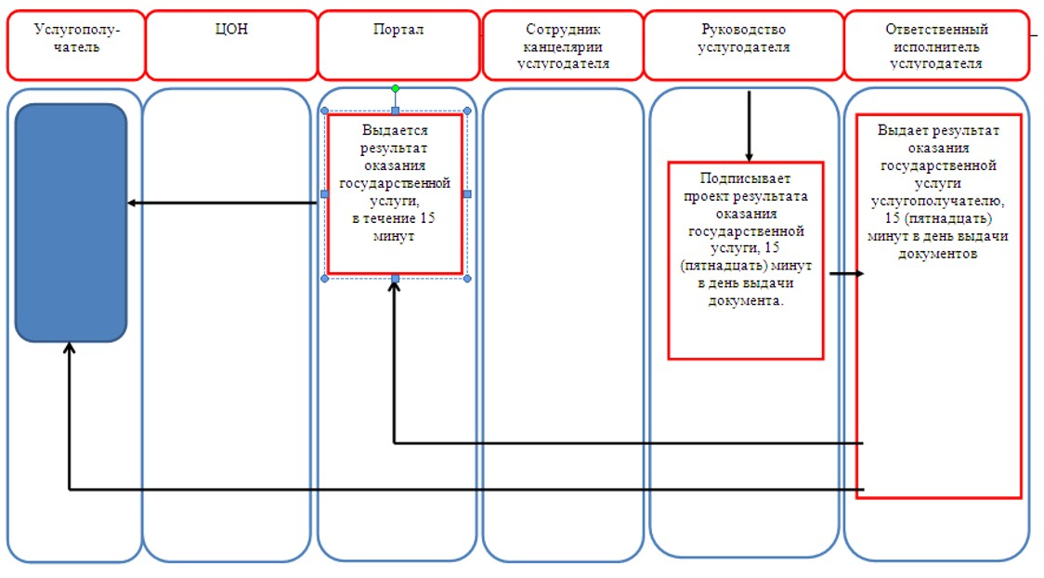
Приложение 10
к постановлению акимата
города Астаны
от 20 января 2015 года
№ 106-83
Регламент государственной услуги «Выдача лицензий, переоформление, выдача дубликатов лицензии на деятельность, связанную с оборотом наркотических средств, психотропных веществ и прекурсоров в области здравоохранения»
1. Общие положения
1. Государственная услуга «Выдача лицензий, переоформление, выдача дубликатов лицензии на деятельность, связанную с оборотом наркотических средств, психотропных веществ и прекурсоров в области здравоохранения»(далее – государственная услуга) разработана на основании Стандарта государственной услуги «Выдача лицензий, переоформление, выдача дубликатов лицензии на деятельность, связанную с оборотом наркотических средств, психотропных веществ и прекурсоров в области здравоохранения», утвержденного постановлением Правительства Республики Казахстан от 24 февраля 2014 года № 142 (далее – Стандарт).
Государственная услуга «Выдача лицензий, переоформление, выдача дубликатов лицензии на деятельность, связанную с оборотом наркотических средств, психотропных веществ и прекурсоров в области здравоохранения» оказывается уполномоченным органом акимата города Астаны – Государственным учреждением «Управление здравоохранения города Астаны» (далее – услугодатель), филиалом Республиканского государственного предприятия «Центр обслуживания населения» по городу Астане, его отделами и отделениями (далее – Центр), в том числе через веб-портал «электронного правительства» www.e.gov.kz или веб-портал «Е-лицензирование» www.elicense.kz (далее – портал).
2. Форма оказания государственной услуги: электронная (частично автоматизированная) и (или) бумажная.
3. Результат оказания государственной услуги–лицензия и (или) приложение к лицензии, переоформление лицензии и (или) приложения к лицензии, дубликат лицензии и (или) приложения к лицензии на медицинскую деятельность либо мотивированный ответ об отказе в оказании государственной услуги в случаях и по основаниям, предусмотренным пунктом 10 Стандарта.
Форма предоставления результата государственной услуги электронная.
В случае обращения услугополучателя к услугодателю – результат оказания государственной услуги оформляется на бумажном носителе, распечатывается и заверяется печатью и подписью руководителя услугодателя.
При обращении услугополучателя через портал результат государственной услуги направляется услугополучателю в "личный кабинет" в форме электронного документа, удостоверенного электронной цифровой подписью (далее - ЭЦП) уполномоченного лица услугодателя.
Государственная услуга оказывается платно физическим и юридическим лицам (далее – услугополучатель).
За оказание государственной услуги взимается лицензионный сбор за право занятия отдельными видами деятельности, который в соответствии с Кодексом Республики Казахстан «О налогах и других обязательных платежах в бюджет (Налоговый кодекс)» составляет:
1) за выдачу лицензии – 10 месячных расчетных показателей (далее - МРП);
2) за переоформление лицензии – 10 % от ставки при выдаче лицензии, но не более 4 МРП;
3) за выдачу дубликата лицензии – 100 % от ставки при выдаче лицензии.
Оплата лицензионного сбора осуществляется в наличной и безналичной формах через банки второго уровня и организации, осуществляющие отдельные виды банковских операций.
В случае подачи электронного запроса на получение государственной услуги через портал, оплата может осуществляться через платежный шлюз «электронного правительства».
2. Описание порядка действий структурных подразделений (работников) услугодателя в процессе оказания государственной услуги
1. Основанием для начала процедуры (действия) по оказанию государственной услуги является предоставление услугополучателем(либо его представителем по доверенности) услугодателю заявления согласно приложениям 1, 2 к Стандарту.
2. Содержание каждой процедуры (действия), входящей в состав процесса оказания государственной услуги, длительность их выполнения:
услугополучатель(либо его представитель по доверенности) предоставляет в Центр документы согласно пункту 9 Стандарта;
1) сотрудник канцелярии услугодателя регистрирует и предоставляет документы услугополучателя (либо его представителя по доверенности) руководителю услугодателя – не более 15 (пятнадцати) минут в день поступления документов;
Результат - прием пакета документов, их регистрация;
2) руководитель услугодателя рассматривает и направляет документы исполнителю – не более 45 (сорока пяти) минут в день поступления документов;
Результат - виза руководителя услугодателя;
3) исполнитель подготавливает и предоставляет лицензию либо отказ руководителю услугодателя:
при выдаче лицензии и (или) приложения к лицензии – в течение 13 (тринадцати) рабочих дней;
при переоформлении лицензии и (или) приложения к лицензии – в течение 8 (восьми) рабочих дней;
при выдаче дубликата лицензии и (или) приложения к лицензии – в течение 7 (семи) часов в день поступления документов;
Результат – проект лицензии либо отказа оказания государственной услуги;
4) руководитель услугодателя подписывает и направляет лицензию либо отказ сотруднику канцелярии – не более 15 (пятнадцати) минут в день выдачи документа;
Результат – подписанная лицензия либо отказ оказания государственной услуги;
5) сотрудник канцелярии услугодателя регистрирует и выдает лицензию либо отказ услугополучателю (либо его представителю по доверенности) – не более 15 (пятнадцати) минут в день выдачи документа.
Результат – выданная лицензия либо отказ оказания государственной услуги услугополучателю.
3. Описание порядка взаимодействия структурных подразделений (работников) услугодателяв процессе оказания государственной услуги
1. Перечень структурных подразделений (работников) услугодателя, которые участвуют в процессе оказания государственной услуги:
1) сотрудник канцелярии услугодателя;
2) руководитель услугодателя;
3) исполнитель.
2. Описание последовательности процедур (действий) между структурными подразделениями (работниками) услугодателя с указанием длительности каждой процедуры (действия):
1) регистрация и предоставление документов сотрудником канцелярии услугодателя руководителю услугодателя – не более 15 (пятнадцати) минут в день поступления документов;
2) рассмотрение и направление документов исполнителю – не более 45 (сорока пяти) минут в день поступления документов;
3) подготовка и предоставление лицензии либо отказа исполнителем для руководителя услугодателя:
при выдаче лицензии – 13 (тринадцать) рабочих дней,
при переоформлении – 8 (восьми) рабочих дней,
при выдаче дубликата – 7 (семи) часов в день поступления документов
4) Руководитель услугодателя: подписание и направление лицензии либо отказ сотруднику канцелярии – не более 15 (пятнадцати) минут в день выдачи документа.
5) Сотрудник канцелярии услугодателя: регистрация и выдача лицензии либо отказ услугополучателю (либо его представителю по доверенности) – не более 15 (пятнадцати) минут в день выдачи документа.
Блок-схема прохождения каждого действия (процедуры) с указанием длительности каждой процедуры (действия) указана в приложении 1 к регламенту.
4. Описание порядка взаимодействия с центром обслуживания населения и (или) иными услугодателями, а также порядка использования информационныхсистем в процессе оказания государственной услуги
Описание порядка обращения и последовательности процедур (действий) услугодателя и услугополучателя при оказании услуги через ЦОН:
1) услугополучатель (либо его представитель по доверенности) предоставляет в ЦОН документы согласно пункту 9 Стандарта;
2) работник ЦОН регистрирует документы и выдает услугополучателю (либо его представителю по доверенности) расписку о приеме соответствующих документов с указанием:
номера и даты приема запроса;
вида запрашиваемой государственной услуги;
количества и названия приложенных документов;
даты (времени) получения государственной услуги и места выдачи документов;
фамилии, имени, отчества (при наличии в документе, удостоверяющем личность) работника ЦОН, принявшего документы;
наименования, контактных данных услугополучателя государственной услуги либо в случае предоставления услугополучателем неполного пакета документов, согласно перечню, предусмотренному пунктом 9 Стандарта, расписку об отказе в приеме документов по форме согласно приложению 4 к Стандарту;
в случае получения государственной услуги через ЦОН услугополучатель дает письменное согласие услугополучателя на использование сведений, составляющих охраняемую законом тайну, содержащихся в информационных системах, представленных ЦОН, если иное не предусмотрено законами Республики Казахстан;
3) работник накопительного отдела ЦОН перенаправляет документы услугодателю в течение 1 (одного) рабочего дня;
4)после принятия документов, действия структурных подразделений (работников) услугодателя в процессе оказания государственной услуги осуществляются в соответствии с подпунктами 1), 2), 3), 4) пункта 2 раздела 2 настоящего Регламента:
при выдаче лицензии и (или) приложения к лицензии – в течение 15 (пятнадцати) рабочих дней;
при переоформлении лицензии и (или) приложения к лицензии – в течение 10 (десяти) рабочих дней;
при выдаче дубликата лицензии и (или) приложения к лицензии – в течение 2 (двух) рабочих дней;
5) сотрудник канцелярии услугодателя регистрирует и направляет лицензию либо отказ в ЦОН – в течение 1 (одного) рабочего дня;
6) работник ЦОН регистрирует и выдает услугополучателю лицензию либо отказ – не более 15 (пятнадцати) минут.
2. Описание порядка обращения и последовательности процедур (действий) услугодателя и услугополучателя при оказании услуги через портал:
1) услугополучатель(либо его представитель по доверенности) регистрируется на портале «электронного правительства» и направляет услугодателю электронное заявление,удостоверенное электронной цифровой подписью (далее – ЭЦП) услугополучателя,и документы согласно пункту 9 Стандарта;
2) исполнитель принимает электронное заявление и документы в «личный кабинет» услугополучателя (либо его представителю по доверенности),направляет уведомление-отчет о принятии документов с указанием даты получения результата государственной услуги – не более 15 (пятнадцати) минут;
3) после принятия электронного заявления и документов, действия структурных подразделений (работников) услугодателя в процессе оказания государственной услуги осуществляются в соответствии с подпунктами 1), 2), 3), 4) пункта 2 раздела 2 настоящего Регламента:
при выдаче лицензии и (или) приложения к лицензии – в течение 15 (пятнадцать) рабочих дней;
при переоформлении лицензии и (или) приложения к лицензии – в течение 10 (десяти) рабочих дней;
при выдаче дубликата лицензии и (или) приложения к лицензии – в течение 2 (двух) рабочих дней;
4) исполнитель регистрирует и отправляет результат оказания государственной услуги в «личный кабинет» услугополучателя(либо его представителя по доверенности) – не более 15 (пятнадцати) минут.
Диаграмма функционального взаимодействия информационных систем, задействованных в оказании государственной услуги, в графической форме приведена в приложении 2 к настоящему Регламенту.
Подробное описание последовательности процедур (действий), взаимодействий структурных подразделений (работников) услугодателя в процессе оказания государственной услуги, а также описание порядка взаимодействия с иными услугодателями и (или) центром обслуживания населения и порядка использования информационных систем в процессе оказания государственной услуги отражается в справочнике бизнес-процессов оказания государственной услуги согласно приложению 3 к регламенту.
Приложение 1
к Регламенту государственной услуги
«Выдача лицензии, переоформление,
выдача дубликатов лицензии на
деятельность, связанную с оборотом
наркотических средств, психотропных
веществ и прекурсоров в области
здравоохранения»
Блок-схема описания последовательности процедур (действий) прохождения каждого действия (процедуры) с указанием длительности каждой процедуры (действия)
При обращении услугополучателя (либо его представителя по доверенности) к услугодателю
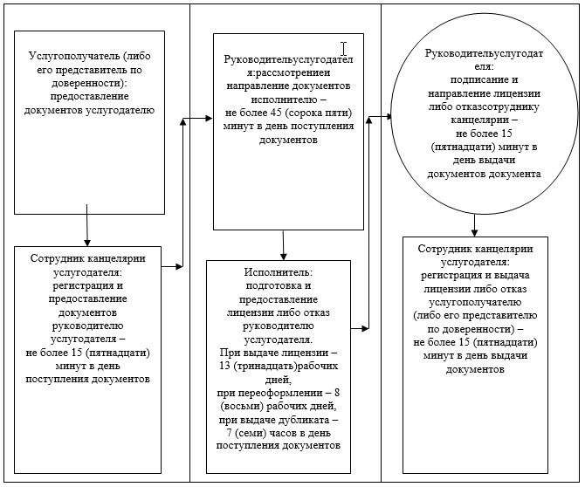
Приложение 2
к Регламенту государственной услуги
«Выдача лицензии, переоформление,
выдача дубликатов лицензии на
деятельность, связанную с оборотом
наркотических средств, психотропных
веществ и прекурсоров в области
здравоохранения»
Диаграмма функционального взаимодействия информационных систем, задействованных в оказании государственной услуги, в графической форме
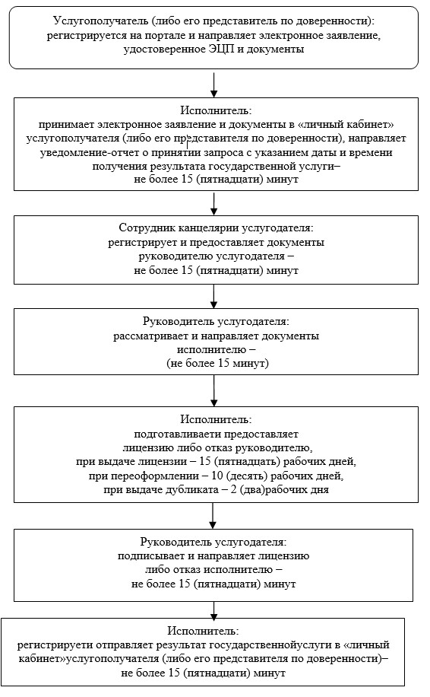
Приложение 3
к Регламенту государственной услуги
«Выдача лицензии, переоформление,
выдача дубликатов лицензии на
деятельность, связанную с оборотом
наркотических средств, психотропных
веществ и прекурсоров в области
здравоохранения»
Справочник бизнес-процессов оказания государственной услуги «Выдача лицензии, переоформление, выдача дубликатов лицензии на деятельность, связанную с оборотом наркотических средств, психотропных веществ и прекурсоров в области здравоохранения»
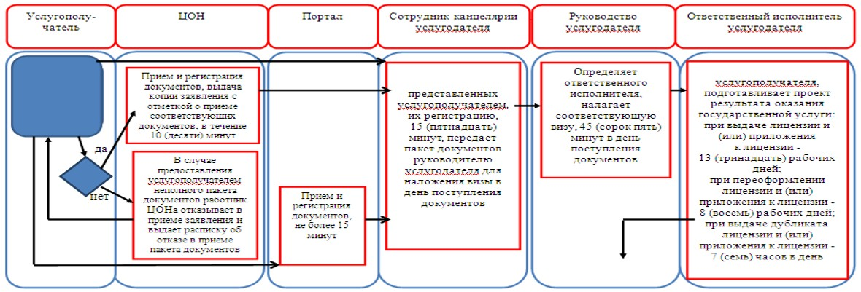
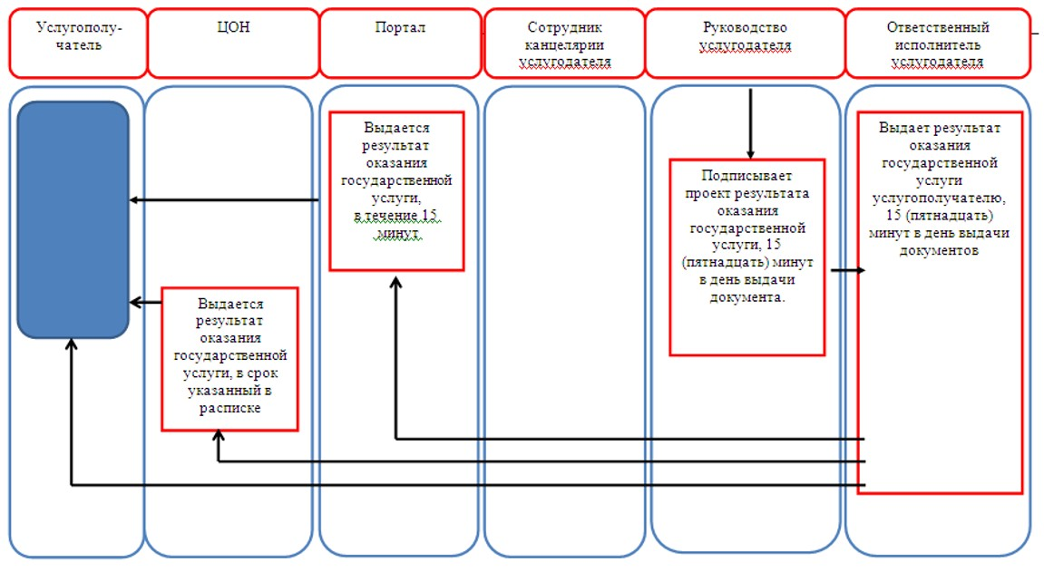

© 2012. РГП на ПХВ «Институт законодательства и правовой информации Республики Казахстан» Министерства юстиции Республики Казахстан

